**Bộ giáo dục và đào tạo**

**Trường Đại học Ngoại ngữ - Tin học TP.HCM**

**Bộ giáo dục và đào tạo**

ĐỒ ÁN: WEBSITE BÁN QUẦN ÁO ONLINE

Ngành: Công nghệ thông tin

Bộ môn: Các chủ đề nâng cao trong công nghệ phần mềm

Giảng viên hướng dẫn: Ths.Trần Phương Tuấn

Sinh viên thực hiện: Nguyễn Duy Khang - 19DH110083

Phạm Ngọc Phú – 19DH110266

Nguyễn Ngọc Bích Viên – 19DH111233

TP.HCM, Ngày 21 , Tháng 06, Năm 2022

ĐỒ ÁN: WEBSITE BÁN ĐIỆN THOẠI ONLINE

Ngành: Công nghệ thông tin

Bộ môn: Các chủ đề nâng cao trong công nghệ phần mềm

Giảng viên hướng dẫn: Ths.Trần Phương Tuấn

Sinh viên thực hiện: Tiêu Ngọc Yến Vy - 17DH111089

Nguyễn Thị Hạnh – 17DH110794

Đỗ Ngọc Nhân - 17DH111127

TP.HCM, Ngày 22 , Tháng 06, Năm 2021

**Trường Đại học Ngoại ngữ - Tin học TP.HCM**

ĐỒ ÁN: WEBSITE BÁN QUẦN ÁO ONLINE

Ngành: Công nghệ thông tin

Bộ môn: Các chủ đề nâng cao trong công nghệ phần mềm

Giảng viên hướng dẫn: Ths.Trần Phương Tuấn

Sinh viên thực hiện: Nguyễn Duy Khang – 19DH110083

Phạm Ngọc Phú – 19DH110266

Nguyễn Ngọc Bích Viên – 19DH111233

TP.HCM, Ngày 21 , Tháng 06, Năm 2022

ĐỒ ÁN: WEBSITE BÁN ĐIỆN THOẠI ONLINE

Ngành: Công nghệ thông tin

Bộ môn: Các chủ đề nâng cao trong công nghệ phần mềm

Giảng viên hướng dẫn: Ths.Trần Phương Tuấn

Sinh viên thực hiện: Tiêu Ngọc Yến Vy - 17DH111089

Nguyễn Thị Hạnh – 17DH110794

Đỗ Ngọc Nhân - 17DH111127

TP.HCM, Ngày 22 , Tháng 06, Năm 2021

Mục lục

Danh mục hình ảnh 1

Danh mục bảng viết tắt 3

Danh mục bảng biểu 4

Chương 1: Mở đầu 1

I. Tổng quan: 1

1. Bối cảnh của đề tài: 1

2. Động lực tại sao phải làm đề tài: 1

3. Mục đích đề tài: 1

Chương 2: Phân tích hệ thống 3

I. ASP.NET 3

1. Giới thiệu ASP.NET 3

2. Ứng dụng vào trong đồ án 4

II. Bootstrap 4

1. Giới thiệu Bootstrap 4

2. Bootstrap trong đồ án 5

III. Cơ sở dữ liệu SQL Server 6

1. Giới thiệu Cơ sở dữ liệu SQL Server 6

2. Cơ sở dữ liệu SQL Server trong đồ án. 6

IV. Ngôn ngữ lập trình C# 7

1. Khái niệm 7

2. Các đặc điểm để làm cho C# là ngôn ngữ lập trình chuyên nghiệp được sử dụng rộng rãi 7

V. Visual studio 8

1. Visual studio là gì? 8

2. Các tính năng phần mềm Visual Studio 8

Chương 3: Thiết kế 10

I. Phân tích thiết kế hệ thống: 10

1. Use case tổng quát: 10

2. Use case Admin 10

3. Use case User 11

4. Database 12

II. Giao diện website 16

1. Giao diện trang chủ: 16

2. Trang chi tiết sản phẩm: 18

3. Trang danh sách sản phẩm 20

4. Trang thêm mới sản phẩm 21

5. Trang cập nhật sản phẩm 22

6. Trang đơn hàng 23

7. Trang giỏ hàng 24

Chương 4: CODE CÁC CHỨC NĂNG ỨNG DỤNG 25

I. Hiển thị danh sách 10 sản phẩm trên 1 trang 25

1. Trang home 25

2. Login và ghi nhớ tài khoản 26

3. Đăng Xuất 30

4. Collection (Quần, áo, phụ kiện, …) 32

5. Search 33

6. Hiển thị detail sản phẩm 34

7. Thêm Sản Phẩm Vào giỏ hàng 35

8. Trang giỏ hàng (thêm, giảm, xóa) <JQUERY> 37

9. Thanh toán bill 40

Chương 5: Kết luận và hướng phát triển 42

I. Kết luận: 42

I. Hướng phát triển: 42

Chương 6: Tài liệu tham khảo 43

**Danh mục hình ảnh**

Hình 1. User tổng quát 10

Hình 2. Use case Admin 10

Hình 3. User case User 11

Hình 4. Sơ đồ ERD 12

Hình 5. Thực thể bill 12

Hình 6. Thực thể detail bill 13

Hình 7. Thực thể customer 14

Hình 8. Thực thể product 14

Hình 9. Thực thể User 15

Hình 10. Giao diện trang chủ (1) 16

Hình 11. Giao diện trang chủ (2) 16

Hình 12. Trang chi tiết sản phẩm (1) 18

Hình 13. Trang chi tiết sản phẩm (2) 19

Hình 14. Trang danh sách sản phẩm (1) 20

Hình 15. Trang danh sách sản phẩm (2) 20

Hình 16. Trang thêm sản phẩm 21

Hình 17. Trang cập nhật sản phẩm 22

Hình 18. Đơn hàng 23

Hình 19. Trang giỏ hàng 24

Hình 20. Code trang home back-end 25

Hình 21. Code trang chủ Front-End 26

Hình 22. Code login và ghi nhớ tài khoản (1) 27

Hình 23. Code login và ghi nhớ tài khoản (2) 27

Hình 24. Code login và ghi nhớ tài khoản (3) 28

Hình 25. Code login và ghi nhớ tài khoản (4) 28

Hình 26. Code login và ghi nhớ tài khoản (5) 28

Hình 27. Code login và ghi nhớ tài khoản (6) 29

Hình 28. Code login và ghi nhớ tài khoản (7) 29

Hình 29. Code login và ghi nhớ tài khoản (8) 30

Hình 30. Code login và ghi nhớ tài khoản Front-End 30

Hình 31. Code Đăng xuất Back-End (1) 31

Hình 32. Code Đăng xuất Back-End (2) 31

Hình 33. Code Đăng xuất Front-End 32

Hình 34. Code Collection Back-End 32

Hình 35. Code Collection Front-End 33

Hình 36. Code Search Back-End 34

Hình 37. Code hiển thị dữ liệu Serch Front-End 34

Hình 38. Code hiển thị deatil sản phẩm (1) 35

Hình 39. Code hiển thị detail sản phẩm (2) 35

Hình 40. Code thêm sản phẩm vào giỏ hàng (1) 36

Hình 41. Code thêm sản phẩm vào giỏ hàng (2) 37

Hình 42. Code trang giỏ hàng (1) 37

Hình 43. Code trang giỏ hàng (2) 38

Hình 44. Code trang giỏ hàng (3) 38

Hình 45. Code trang giỏ hàng (4) 39

Hình 46. Code trang giỏ hàng (5) 39

Hình 47. Code trang thanh toán bill Front-End(1) 40

Hình 48. Code trang thanh toán bill Front-End (2) 40

Hình 49. Code trang thanh toán bill Front-End (3) 41

Hình 50. Code thanh toán bill Back-End 41

# Danh mục bảng viết tắt

# Danh mục bảng biểu

Bảng 1. Phân công công việc 42

# Chương 1: Mở đầu

## Tổng quan:

### Bối cảnh của đề tài:

Cùng với sự phát triển như vũ bão của công nghệ thông tin hiện này thì việc xây dựng website bán hàng hàng online kết hợp với kinh doanh truyền thống là phương pháp phổ biến và không còn gì xa lạ với tất cả các doanh nghiệp. Việc ứng dụng tin học vào các công ty hoạt động chính phủ, tổ chức cũng như các công ty, cửa hàng, …, đóng vai trò hết sức quan trọng, có thể tạo nên bước đột phá mạnh mẽ.

### Động lực tại sao phải làm đề tài:

Trong hoạt động sản xuất, kinh doanh, thương mại điển tử đã khẳng định được xúc tiến và thúc đẩy sự phát triển của doanh nghiệp. Đối với một cửa hàng, việc quảng bá và giới thiệu sản phẩm đến khách hàng đáp ứng nhu cầu mua sắm ngày càng cao của khách hàng sẽ là cần thiết. Vì vậy, nhóm chúng em đã thực hiện đề tài “Xây dựng Website bán quần áo”. Cửa hàng có thể đưa các sản phẩm lên Website của mình và quản lý Website đó, khách hàng có thể đặt mua, mua hàng của cửa hàng mà không cần đến cửa hàng, cửa hàng sẽ gửi sản phẩm đến tân tay khách hàng. Website là nơi cửa hàng quảng bá tốt nhất tất cả các sản phẩm mình bán ra.

### Mục đích đề tài:

Mục đích đề tài là đáp ứng nhu cầu mua bán, xem thông tin sản phẩm mới một cách nhanh chóng tiện lợi, an toàn.

Website đáp ứng yêu cầu:

Khách hàng:

* Xem thông tin sản phẩm giá cả, kiểu dáng…
* Tìm kiếm sản phẩm theo yêu cầu.
* Mua sản phẩm bằng cách đặt hàng qua mạng an toàn nhanh chóng,
* Xem tin tức về sản phẩm mới trên thị trường, thông tin Khuyến mại…
* Quản trị:
  + Quản lý các loại sản phẩm
  + Quản lý mặt hàng
  + Quản lý khách hàng
  + Quản lý đơn hàng
  + Quản lý tin tức
  + Quản lý khuyến mại

# Chương 2: Phân tích hệ thống

Trong đồ án website quản lý thư viện, công nghệ mà chính mà nhóm em sử dụng đó chính là ASP.NET, cùng với mô hình MVC thực hiện, ngoài ra chúng em còn có sự hỗ trợ của Bootstrap để thiết kế giao diện. Và cuối cùng là cơ sở dữ liệu Sql server để thực hiện lưu tất cả thông tin cần thiết cho đồ án.

## I. ASP.NET

### Giới thiệu ASP.NET

ASP.NET là một nền tảng ứng dụng web (web application framework) được phát triển và cung cấp bởi Microsoft, cho phép những người lập trình tạo ra những trang web động, những ứng dụng web và những dịch vụ web. Lần đầu tiên được đưa ra thị trường vào tháng 1 năm 2002 cùng với phiên bản 1.0 của .NET framework, là công nghệ nối tiếp của Microsoft's Active Server Pages (ASP). ASP.NET được biên dịch dưới dạng Common Language Runtime (CLR), cho phép những người lập trình viết mã ASP.NET với bất kỳ ngôn ngữ nào được hỗ trợ bởi .NET language.

Phiên bản ASP.NET đầu tiên được triển khai là 1.0 ASP.NET được thiết kế để tương thích với giao thức HTTP. HTTP là giao thức chuẩn được sử dụng trên tất cả các ứng dụng web.

Các ứng dụng ASP.NET có thể được viết bằng nhiều ngôn ngữ .NET khác nhau. Trong đó có các kiểu ngôn ngữ như C #, VB.NET và J #. Một số nền tảng cơ bản của ASP.NET sẽ được Bizfly Cloud trình bày trong mục dưới đây. ASP viết đầy đủ là Active Server Pages, và .NET là viết tắt của Network Enabled Technologies.

Cấu trúc cơ bản của ASP.NET là: ngôn ngữ có rất nhiều ngôn ngữ lập trình khác nhau tồn tại trong .NET framework. Các ngôn ngữ này là VB.NET và C#, có thể được sử dụng để phát triển các ứng dụng web. Thư viện: NET Framework gồm có một bộ các lớp library chuẩn. Library phổ biến nhất được sử dụng cho các ứng dụng web trong .NET là Web library. Web library bao gồm tất cả các thành phần cần thiết sử dụng trong phát triển các ứng dụng web based. Thời gian chạy ngôn ngữ lập trình thông thường hay CLR: Common Language Infrastructure - Cơ sở hạ tầng ngôn ngữ lập trình phổ thông hay CLI là một nền tảng dùng để chạy các chương trình .NET. Trong đó, CLR sẽ thực hiện các tác vụ chính bao gồm xử lý các trường hợp cá biệt và thu gom rác.

### Ứng dụng vào trong đồ án

ASP.NET là công nghệ chính mà nhóm em áp dụng vào trong đồ án của mình, với công nghệ này khi kết hợp với mô hình MVC thì sẽ chia hệ thông thành 3 phần. Và 3 phần này sẽ được trình bày ở mục 4.1.1.

## Bootstrap

### Giới thiệu Bootstrap

Bootstrap là một Framework gồm 3 thành phần cơ bản, đó là: HTML, CSS và JavaScript. Framework này được sử dụng để phát triển trang web chuẩn theo Responsive. Sử dụng Bootstrap giúp việc thiết kế website tiết kiệm được nhiều thời gian và đơn giản chỉ cần yêu cầu người lập trình biết kiến thức về Frontend là có thể sử dụng.

Bootstrap là một bộ sưu tập hoàn toàn miễn phí. Bộ sưu tập này bao gồm các mã nguồn mở và các công cụ giúp bạn có thể tạo thành một website với đầy đủ các thành phần.

Bootstrap sẽ quy định sẵn các thuộc tính về kích thích, màu sắc và các chiều dài, chiều rộng của các vùng website… Thông qua đó, developer có thể sáng tạo ra các website theo mong muốn nhưng vẫn đảm bảo tình thẩm mỹ. Đồng thời, sử dụng Bootstrap sẽ giúp tiết kiệm rất nhiều thời gian.

Bootstrap có 3 file chính:

* Bootstrap.css

Bootstrap CSS là một framework có dạng CSS, được sử dụng để quản lý và sắp xếp bố cục của website mà bạn đang thiết kế. Nếu HTML quản lý cấu trúc của website và nội dung web thì CSS lại có nhiệm vụ xử lý bố cục. Vì thế, trong Bootstrap, hai cấu trúc này luôn đi kèm với nhau, giúp việc thiết kế web của designer dễ dàng hơn rất nhiều.

Với Bootstrap CSS, bạn sẽ không cần mất nhiều thời gian hay chỉnh sửa thủ công cho các thiết kế nhỏ. Thay vào đó, chỉ với vài thao tác đơn giản, bạn đã có thể tạo ra giao diện thống nhất trên nhiều trang web khác nhau. Bootstrap không giới hạn vấn đề này. Đặc biệt, CSS hiện đã cho phép bạn định dạng cả bảng và bố cục hình. Cùng với đó là việc định dạng kiểu văn bản. Vì thế, bạn có thể sẽ mất thời gian để chờ đợi CSS ghi nhớ và khai báo các bộ chọn.

* Bootstrap.js

Nếu Bootstrap CSS có nhiệm vụ quản lý bố cục Website thì Bootstrap JS lại có trách nhiệm chứa file JavaScript. Đây là thành phần phụ trách việc tương tác của website và là phần có vai trò quan trọng hàng đầu, là cốt lõi của công cụ Bootstrap.

Để giúp người dùng nhanh chóng thiết kế thành công và tiết kiệm thời gian hơn, các nhà sáng lập đã sử dụng jQuery. Đây là một mã nguồn mở, bao gồm thư viện JavaScript, giúp người dùng có thể dễ dàng thêm các chức năng vào website mình đang thiết kế.

Cụ thể, sử dụng jQuery sẽ giúp người dùng:

* Loại trừ dữ liệu từ các vị trí được cài đặt.
* Tạo ra các tiện ích thông qua Plugin JavaScript.
* Tạo hình động thông qua các thuộc tính CSS.
* Giúp người giúp có thể thêm các tính năng động vào website.

Tuy Bootstrap với các thuộc tính Element HTML và CSS có thể hoạt động tốt, nhưng vẫn cần Jquery để tạo thiết kế Responsive. Nếu thiếu đi phần này, website chỉ hoạt động như một website tĩnh.

* Glyphicons

Khi thực hiện thiết kế giao diện website, chắc chắn không thể thiếu Glyphicons. Đây là file có chức năng liên kết dữ liệu, quản lý và liên kết các hành động của người dùng. Ngoài ra, Glyphicons còn có kho icon cực khủng, giúp bạn làm nổi bật website và giúp website trở nên bắt mắt hơn. Nếu muốn icon phong cách hơn, mình có thể mua bộ Icon Premium khác nhau. Chắc chắn Icon Premium sẽ giúp cho trang web trở nên nổi bật và bắt mắt hơn.

### Bootstrap trong đồ án

Trong đồ án website quản lý thư viện này, nhóm em đã áp dụng bootstrap này vào rất nhiều trong khi thiết kế giao diện từ lập bảng đến chia bố cục của website, trang trí button, lable, … hầu hết mọi thứ có trong giao diện.

## Cơ sở dữ liệu SQL Server

### Giới thiệu Cơ sở dữ liệu SQL Server

SQL Server chính là một hệ quản trị dữ liệu quan hệ sử dụng câu lệnh SQL để trao đổi dữ liệu giữa máy cài SQL Server và máy Client. Một Relational Database Management System – RDBMS gồm có: databases, datase engine và các chương trình ứng dụng dùng để quản lý các bộ phận trong RDBMS và những dữ liệu khác.

Năm 1989, phiên bản đầu tiên của SQL Server 1.0 ra đời được dùng cho các hệ điều hành 16-bit và được phát triển cho tới ngày nay.

Cho tới khi SQL Server ra phiên bản 6.5 thì được thị trường chấp nhận rộng rãi. Một đột phá cải tiến cho SQL Server 7.0 khi được Microsoft viết lại một engine hoàn toàn mới. Đến khi SQL Server từ phiên bản 7.0 cải tiến lên 8.0 chủ yếu phát triển về tính năng thiết kế website.

QL Server chính là một hệ quản trị dữ liệu quan hệ sử dụng câu lệnh SQL để trao đổi dữ liệu giữa máy cài SQL Server và máy Client. Một Relational Database Management System – RDBMS gồm có: databases, datase engine và các chương trình ứng dụng dùng để quản lý các bộ phận trong RDBMS và những dữ liệu khác.

## Cơ sở dữ liệu SQL Server trong đồ án.

Trong đồ án website quản lý thư viện. Nhóm em đã dùng sql server làm cơ sử dữ liệu trong đồ án. Là nơi lưu trữ mọi dữ liệu của website, từ thông tin độc giả, thông tin của những cuốn sách, tác giả, thể loại, thông tin phiếu mượn, chi tiết phiếu mượn, và các thông tin liên quan. Và các trigger có công việc như là nếu người dùng muốn xóa cuốn sách nào thì thông tin chi tiết của từng cuốn sách đó sẽ xóa theo nó luôn. Cũng giống như thông tin cuốn sách trên thì thông tin phiếu mượn, chi tiết các phiếu mượn, câu lệnh trigger sẽ cập nhật thông tin nếu người dùng cập nhật thông tin của phiếu mượn hoặc chi tiết phiếu mượn. CSDL khi được liên kết với visual studio bằng cách database first với chức năng tự động cập nhật các model trong ASP.NET mvc của visual studio thì sẽ cho kết quả là các class ứng với các bảng trong CSDL.

## Ngôn ngữ lập trình C#

### Khái niệm

C# (hay C sharp) là một ngôn ngữ lập trình đơn giản,được phát triển bởi đội ngũ kỹ sư của Microsoft vào năm 2000, trong đó người dẫn đầu là Anders Hejlsberg và Scott Wiltamuth.C# là ngôn ngữ lập trình hiện đại,hướng đối tượng và nó được xây dựng trên nền tảng của hai ngôn ngữ mạnh nhất là C++ và Java.C# được thiết kế cho Common Language Infrastructure(CLI), mà gồm Executable Code và Runtime Environment, cho phép chúng ta sử dụng các ngôn ngữ high-level đa dạng trên các nền tảng và cấu trúc máy tính khác nhau.

### Các đặc điểm để làm cho C# là ngôn ngữ lập trình chuyên nghiệp được sử dụng rộng rãi

* C# là ngôn ngữ đơn giản: Như chúng ta đã biết thì ngôn ngữ C# dựng trên nền tảng C++ và Java nên ngôn ngữ C# khá đơn giản.Nếu chúng ta thân thiện với C và C++ hoặc thậm chí là Java,chúng ta sẽ thấy C# khá giống về diện mạo,cú pháp,biểu thức,toán tử và những chức năng khác được lấy trực tiếp từ ngôn ngữ C và C++, nhưng nó đã được cải tiến để làm cho ngôn ngữ đơn giản hơn.Một vài trong các sự cải biến là loại bỏ các dư thừa, hay là thêm vào những cú pháp thay đổi.
* C# là ngôn ngữ hiện đại: Một vài khái niệm khá mới mẻ khá mơ hồ với các bạn vừa mới học lập trình, như xử lý ngoại lệ, những kiểu dữ liệu mở rộng, bảo mật mã nguồn…Đây là những đặc tính được cho là của một ngôn ngữ hiện đại cần có. Và C# chứa tất cả các đặc tính ta vừa nêu trên.
* C# là ngôn ngữ lập trình thuần hướng đối tượng: Lập trình hướng đối tượng (tiếng anh Object-oriented programming, viết tắt OOP) là một phương pháp lập trình có 4 tính chất. Đó là tính trừu tượng, tính đóng gói, tính đa hình và tính kế thừa. C# hỗ trợ cho chúng ta tất cả những đặc tính trên.
* C# có cấu trúc khá gần gũi với các ngôn ngữ lập trình truyền thống, nên cũng khá dễ dàng tiếp cận và học nhanh với C#.
* C# có thể biên dịch trên nhiều nền tảng máy tính khác nhau.
* C# được xây dựng trên nền tảng của C++ và Java nên nó được thừa hưởng những ưu điểm của ngôn ngữ đó.
* C# có IDE Visual Studio cùng nhiều plug-in vô cùng mạnh mẽ.

## Visual studio

### Visual studio là gì?

Visual studio là một phần mềm hỗ trợ đắc lực hỗ trợ công việc lập trình website. Công cụ này được tạo lên và thuộc quyền sở hữu của ông lớn công nghệ Microsoft.Năm 1997, phần mềm lập trình nay có tên mã Project Boston.Nhưng sau đó, Microsoft đã kết hợp các công cụ phát triển, đóng gói thành sản phẩm duy nhất.

Visual Studio là hệ thống tập hợp tất cả những gì liên quan tới phát triển ứng dụng, bao gồm trình chỉnh sữa mã, trình thiết kế, gỡ lỗi. Tức là, bạn có thể viết code, sửa lỗi, chỉnh sửa thiết kế ứng dụng dễ dàng chỉ với 1 phần mềm Visual Studio mà thôi.

Phần mềm Visual Studio được chia thành 2 phiên bản Visual Studio Enterprise và Visual Studio Professional, các phiên bản cao cấp có tính phí này được sử dụng nhiều bởi các công ty chuyên về lập trình. Bên cạnh đó, Microsoft cũng cho ra mắt phiên bản Community (phiên bản miễn phí) của gói phần mềm, cung cấp cho người dùng những tính năng cơ bản nhất, phù hợp với các đối tượng lập trình không chuyên, mới tiếp cận tìm hiểu về công nghệ.

### Các tính năng phần mềm Visual Studio

• Đa nền tảng: Phần mềm lập trình Visual Studio của Microsoft hỗ trợ sử dụng trên nhiều nền tảng khác nhau. Không giống như các trình viết code khác, Visual Studio sử dụng được trên cả Windows, Linux và Mac Systems.Điều này cực kỳ tiện lợi cho lập trình viên trong quá trình ứng dụng.

• Đa ngôn ngữ lập trình: Phần mềm hỗ trợ đa ngôn ngữ lập trình. Không chỉ hỗ trợ đa nền tảng, Visual Studio cũng cho phép sử dụng nhiều ngôn ngữ lập trình khác nhau từ C#, F#, C/C++, HTML, CSS, Visual Basic, Javascript, …Bởi vậy, Visual Studio có thể dễ dàng phát hiện và thông báo cho bạn khi các chương trình có lỗi.

• Hỗ trợ website: Visual Studio code cũng hỗ trợ website, đặc biệt trong công việc soạn thảo và thiết kế web.

• Kho tiện ích mở rộng phong phú: Mặc dù Visual Studio có hệ thống các ngôn ngữ hỗ trợ lập trình khá đa dạng. Nhưng nếu lập trình viên muốn sử dụng một ngôn ngữ khác, bạn có thể dễ dàng tải xuống các tiện ích mở rộng. Tính năng hấp dẫn này được hoạt động như một phần chương trình độc lập nên không lo làm giảm hiệu năng của phần mềm

• Hỗ trợ viết code: Khi sử dụng code vào trong lập trình, với Visual Studio, công cụ này có thể đề xuất tới các lập trình viên một số tùy chọn thay thế nhằm điều chỉnh đôi chút để đoạn code áp dụng thuận tiện hơn cho người dùng.

• Tính năng comment: Một tính năng cũng khá hay ho, hỗ trợ cho người lập trình trong trường hợp “nhớ nhớ quên quên” đó là tính năng bình luận. Tính năng này cho phép lập trình viên để lại nhận xét, giúp dễ dàng ghi nhớ công việc cần hoàn thành, không bỏ sót công đoạn nào.

# Chương 3: Thiết kế

## Phân tích thiết kế hệ thống:

### Use case tổng quát:

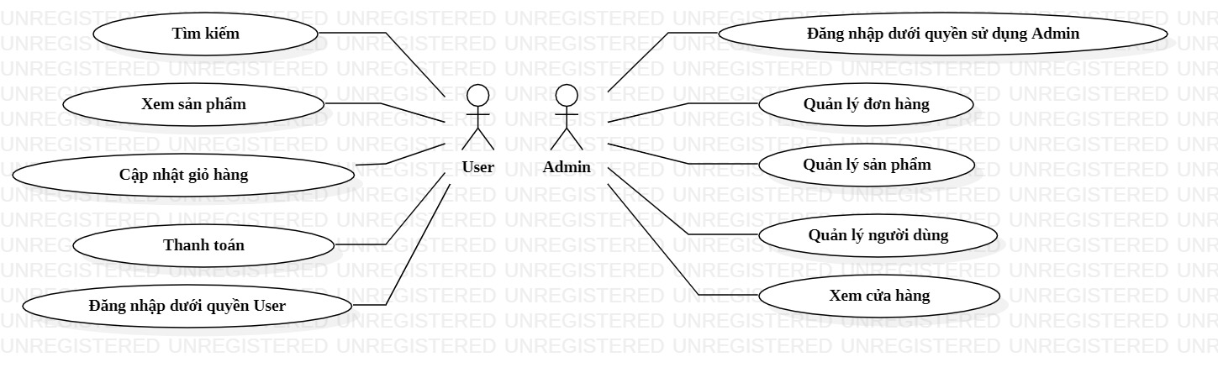

Hình 1. User tổng quát

### Use case Admin

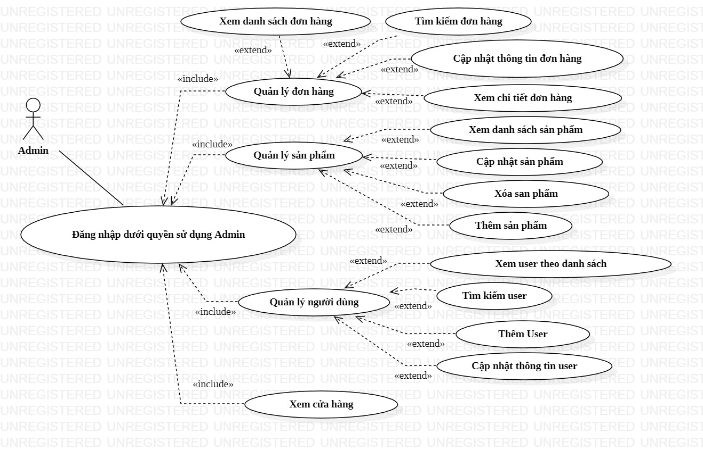

Hình 2. Use case Admin

### Use case User

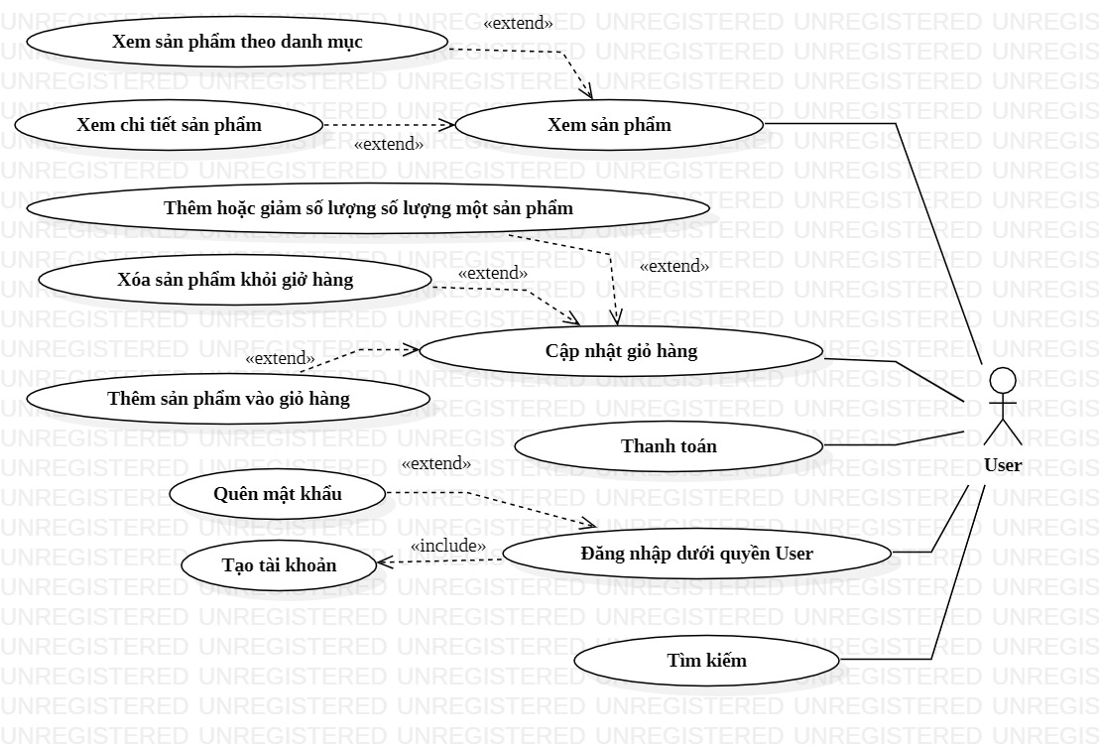

Hình 3. User case User

### Database

#### Sơ đồ ERD

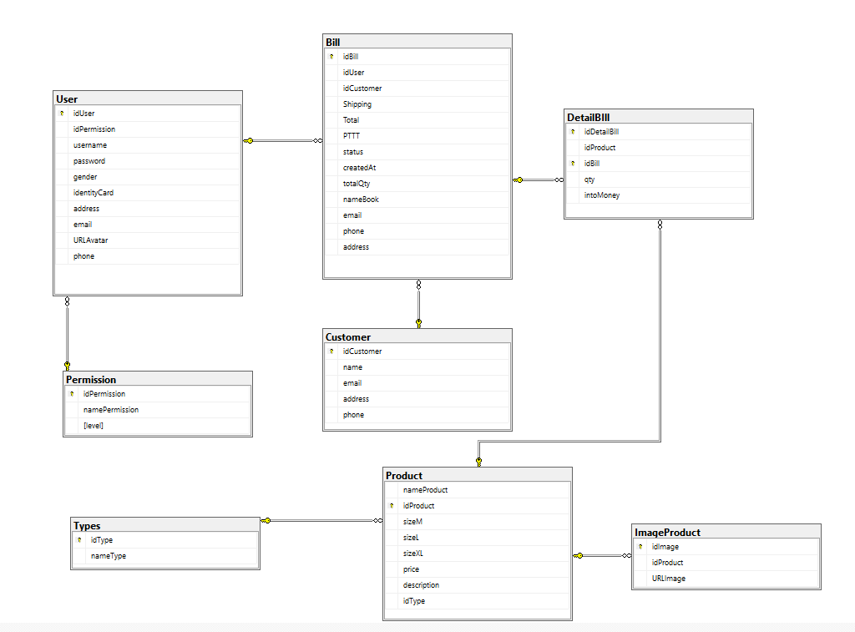

Hình 4. Sơ đồ ERD

#### Các thực thể

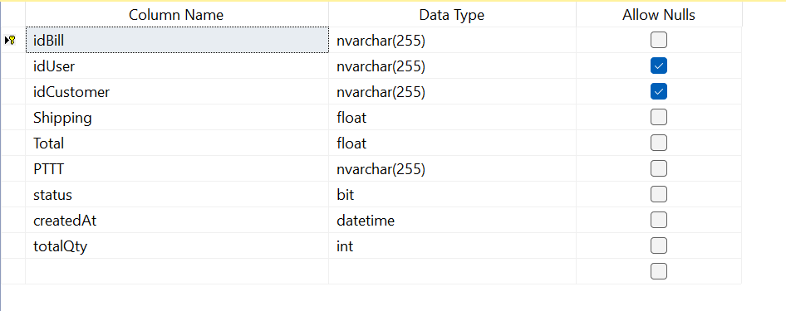

Hình 5. Thực thể bill

* Tên thực thể: Hóa đơn
* Khoá thực thể: idBill
* Diễn giải: thực thể Bill có các thuộc tính

+ idBill: Mã nhân viên

+ idUser: Mã người dùng

+ Shipping: Phí vận chuyển

+ Total: Tổng tiền

+ PTTT: Phương thức thanh toán

+ status: trạng thái đơn hàng

+ createdAt: ngày tạo hóa đơn

+ totalQty: số lượng

+ nameBook: tên người dùng

+ email: email người dùng

+ phone: số điện thoại người dùng

+ address: địa chỉ giao hàng

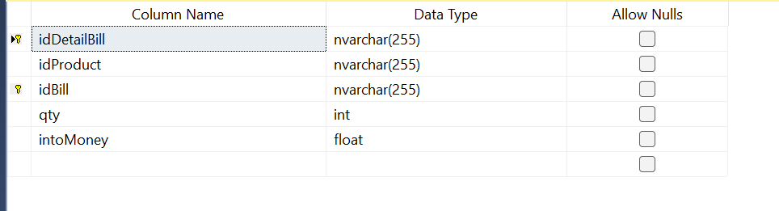

Hình 6. Thực thể detail bill

- Tên thực thể: Chi tiết hóa đơn

- Khoá thực thể: idDetailBill

- Diễn giải: thực thể DetailBill có các thuộc tính

+ idDetailBill: Mã chi tiết hóa đơn

+ idProduct: mã sản phẩm

+ idBill: mã hóa đơn

+ qty: số lượng

+ intoMoney: tổng tiền

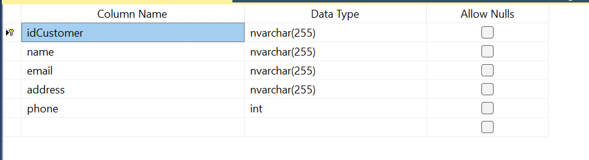

Hình 7. Thực thể customer

- Tên thực thể: Khách hàng

- Khoá của thực thể: idCustomer

- Diễn giải: thực thể Customer có các thuộc tính:

+ idCustomer: mã khách hàng

+ name: tên khách hàng

+ email: email khách hàng

+ address: địa chỉ

+ phone: số điện thoại

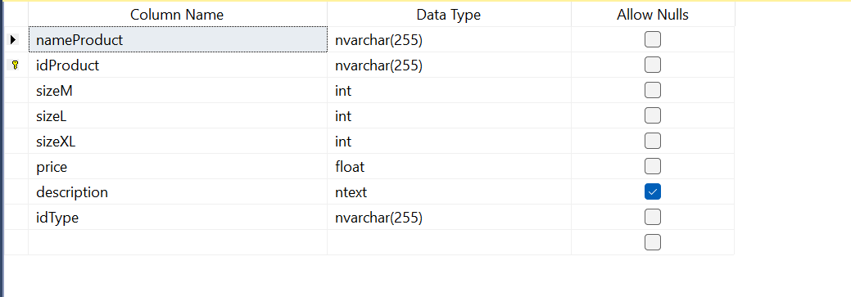

Hình 8. Thực thể product

- Tên thực thể: Sản phẩm

- Khoá của thực thể: idProduct

- Diễn giải: thực thể Product có các thuộc tính:

+ idProduct: mã sản phẩm

+ nameProduct: tên sản phẩm

+ sizeM: số lượng sản phẩm size M

+ sizeL: số lượng sản phẩm size L

+ sizeXL: số lượng sản phẩm size XL

+ price: giá sản phẩm

+ description: mô tả sản phẩm

+ idType: Mã danh mục

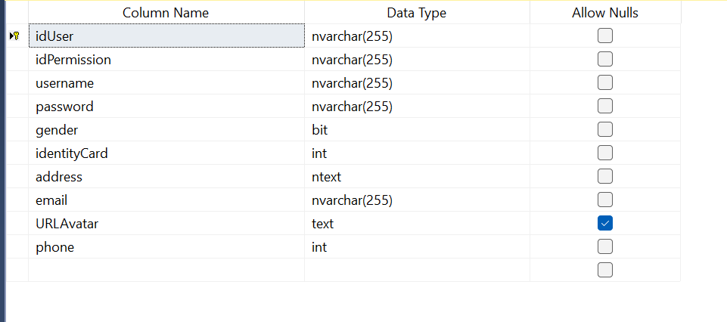

Hình 9. Thực thể User

- Tên thực thể: Người dùng

- Khoá thực thể: idUser

- Diễn giải: thực thể User có các thuộc tính:

+ idUser: mã người dùng

+ idPermission: mã phân quyền

+ username: tên đăng nhập

+ password: mật khẩu

+ gender: giới tính

+ CMND: số CMND

+ address: địa chỉ

+ phone: số điện thoại

+ email: địa chỉ email

## Giao diện website

### Giao diện trang chủ:

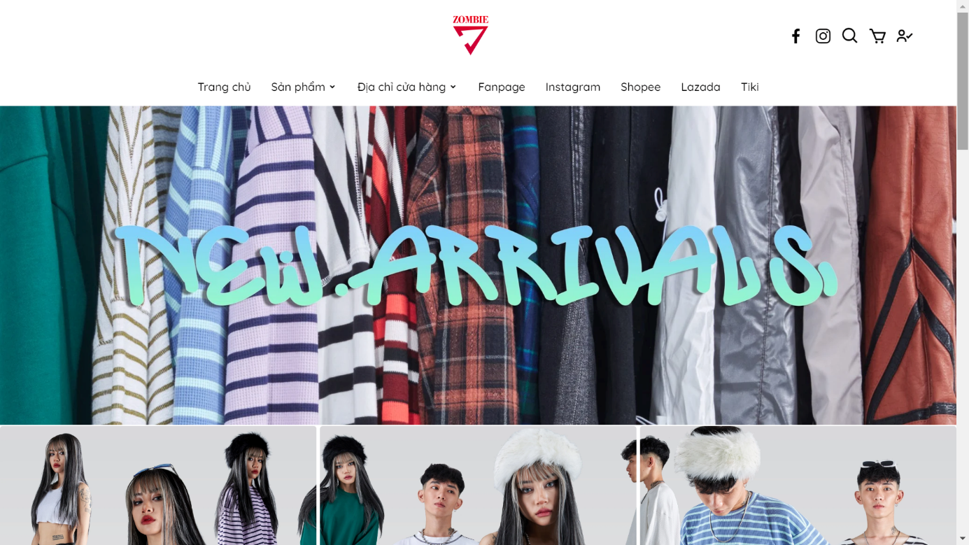

Hình 10. Giao diện trang chủ (1)

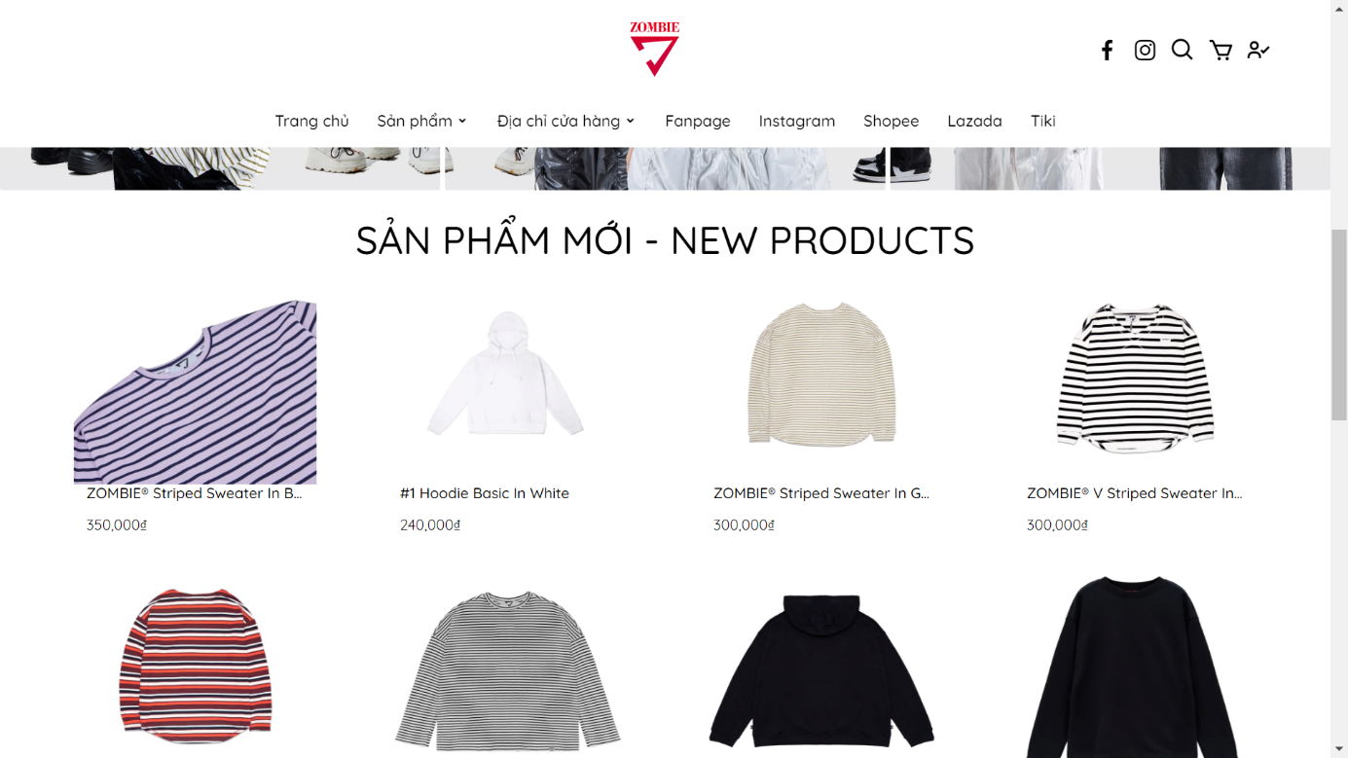

Hình 11. Giao diện trang chủ (2)

Giao diện trang chủ bao gồm:

* Header: Logo shop, thẻ liên kết tới các trang sản phẩm, địa chỉ cửa hàng, các trang mạng xã hội và các icon (facebook, instagram, tìm kiếm, giỏ hàng, thông tin người dùng)
* Body:

+ Banner

+ Danh sách sản phẩm mới

* Tên sản phẩm
* Hình ảnh
* Giá
* Đăng kí nhận tin
* Hotline chăm sóc khách hàng.
* Footer: Hiển thị thông tin của shop

### Trang chi tiết sản phẩm:

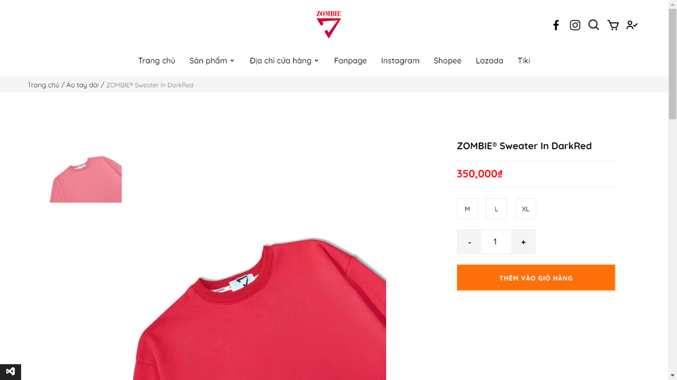

Hình 12. Trang chi tiết sản phẩm (1)

Trang chi tiết sản phẩm bao gồm:

* Tên sản phẩm
* Giá sản phẩm
* Size
* Số lượng cần thêm vào giỏ hàng
* Button thêm giỏ hàng
* Mô tả sản phẩm
* Cam kết của shop
* Thông số chọn size
* Hướng dẫn bảo quản
* Hình thức giao hàng
* Một số lưu ý

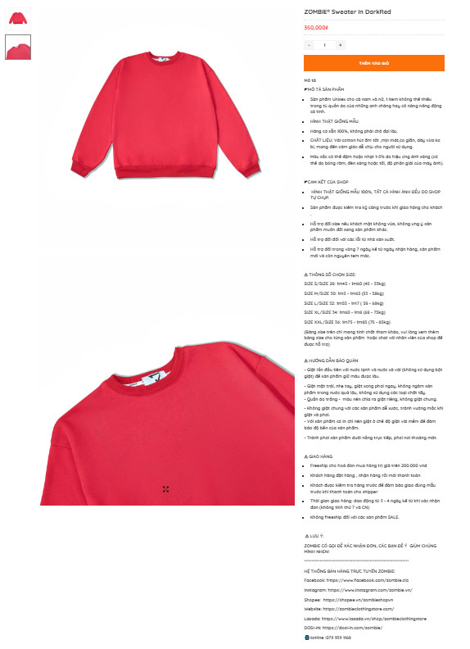

Hình 13. Trang chi tiết sản phẩm (2)

### Trang danh sách sản phẩm

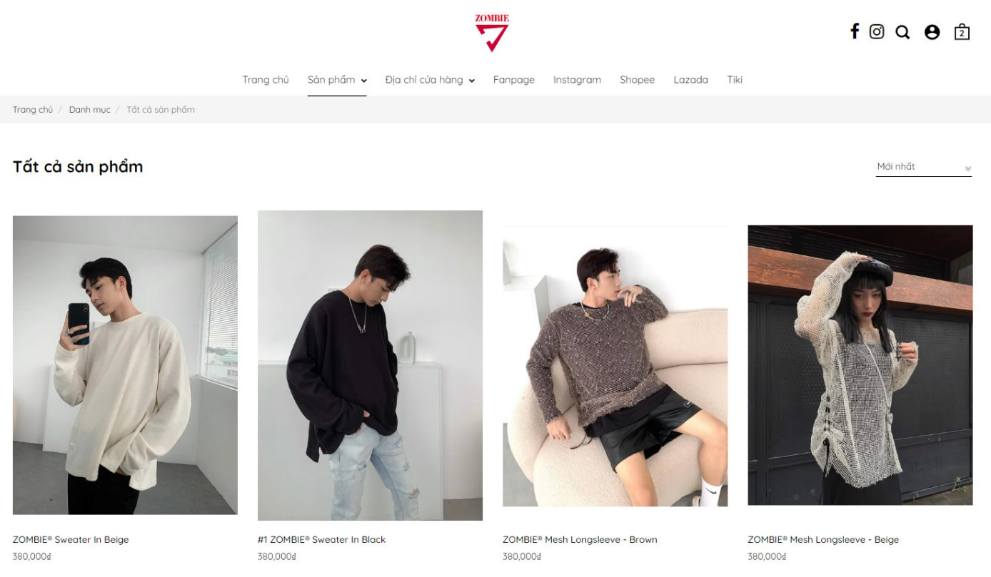

Hình 14. Trang danh sách sản phẩm (1)

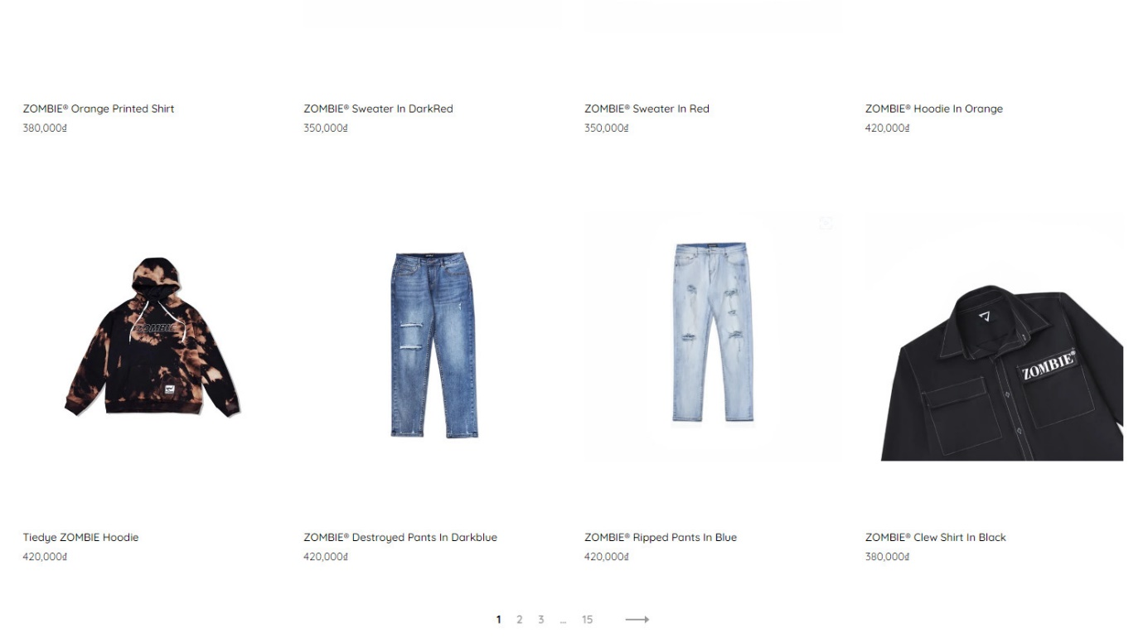

Hình 15. Trang danh sách sản phẩm (2)

Trang danh sách sản phẩm bao gồm:

* Header: Logo shop, thẻ liên kết tới các trang sản phẩm, địa chỉ cửa hàng, các trang mạng xã hội và các icon (facebook, instagram, tìm kiếm, giỏ hàng, thông tin người dùng)
* Body:
* Select danh mục: Chọn xem danh sách sản phẩm theo mục.
* Span sắp xếp theo giá, tên, tình trạng sản phẩm.
* Thông tin của sản phẩm: Tên sản phẩm, giá sản phẩm, ảnh sản phẩm, hiện hết hàng khi sản phẩm sold off.
* Page Navigation: Hiển thị 16 sản phẩm trên 1 trang
* Khi click vào button next: sẽ chuyển sang trang kế tiếp
* Chọn số trang: sẽ chuyển qua trang mong muốn
* Khi click vào button previous: sẽ chuyển về trang trước đó
* Footer: Hiển thị thông tin của shop

### Trang thêm mới sản phẩm

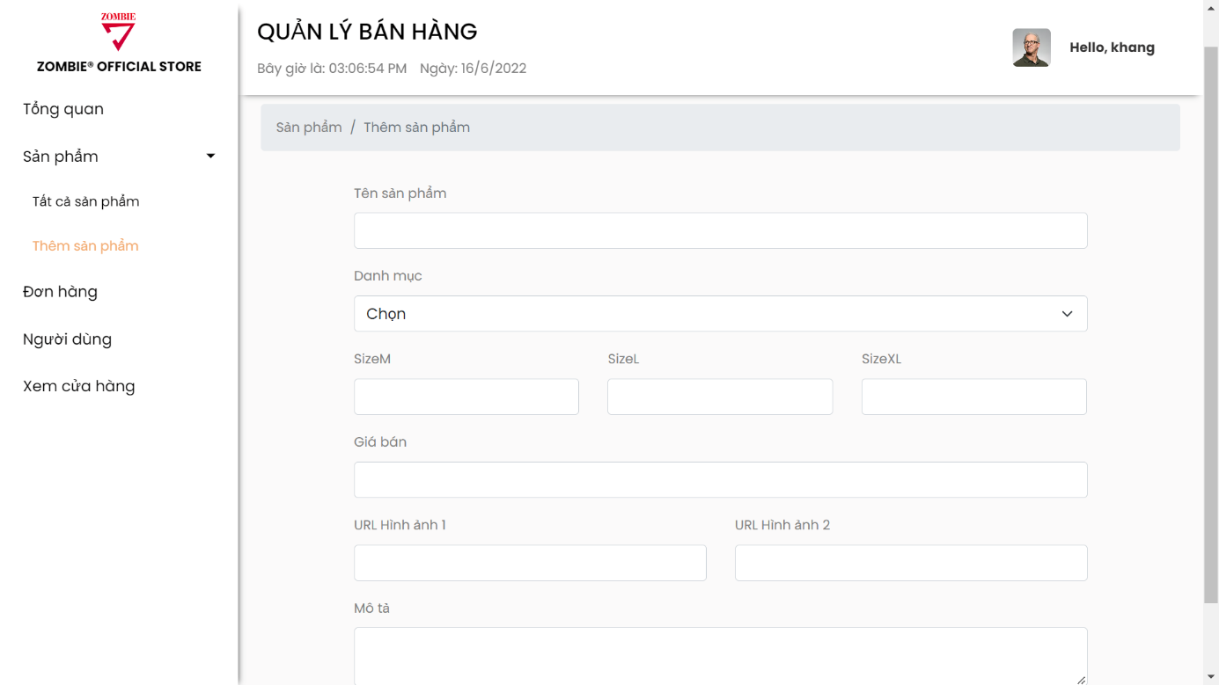

Hình 16. Trang thêm sản phẩm

Trang thêm sản phẩm bao gồm:

* Logo và tên shop
* Danh mục bên trái liên kết đến các trang
* Heading tên trang và ngày giờ đang sử dụng.
* Textbox nhập thông tin sản phẩm (tên sản phẩm, danh mục, size, giá, số lượng, link ảnh, mô tả)
* Choose file (ảnh đính kèm)
* Button:
* Button hủy: đóng form thêm mới sản phẩm
* Button lưu: lưu sản phẩm mới thành công và hiển thị sản phẩm đó trên table sản phẩm

### Trang cập nhật sản phẩm

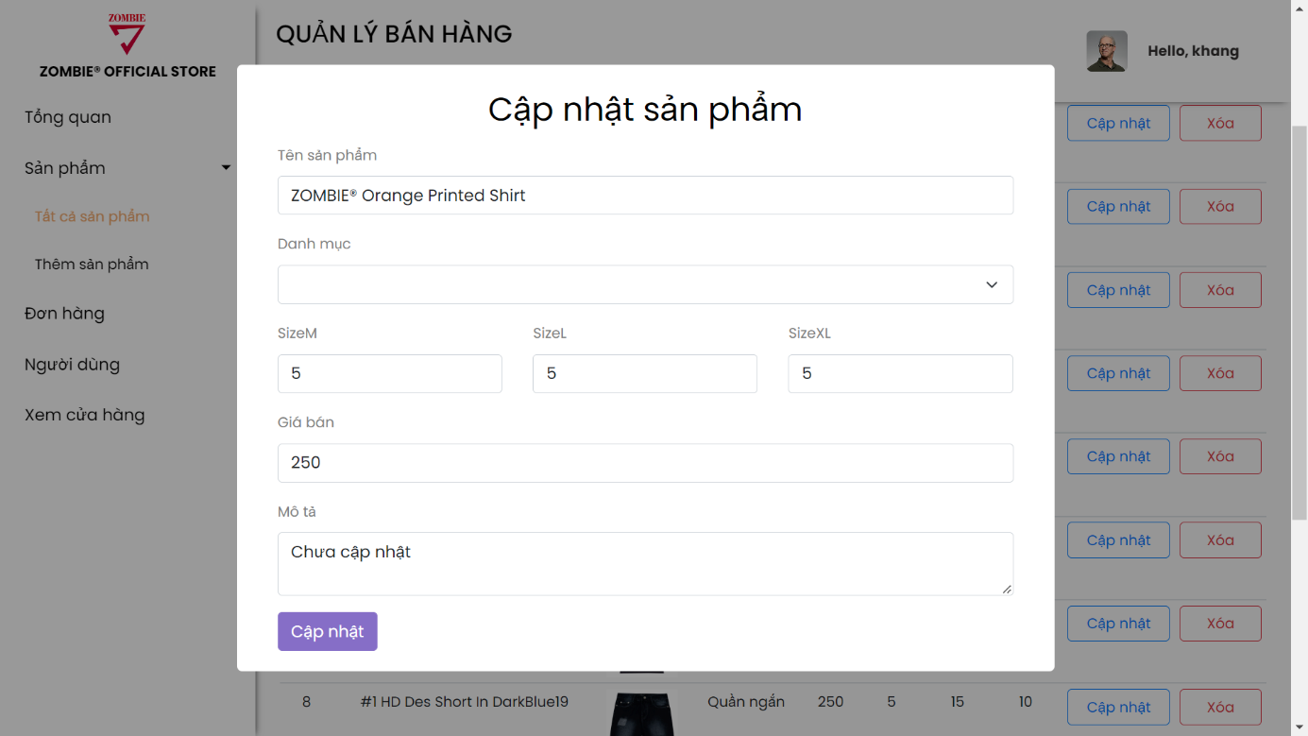

Hình 17. Trang cập nhật sản phẩm

Trang cập nhật sản phẩm bao gồm:

* Bảng cập nhật sản phẩm
  + Textbox nhập thông tin sản phẩm (tên sản phẩm, danh mục, số lượng size, giá bán, mô tả sản phẩm)
* Button cập nhật

### Trang đơn hàng

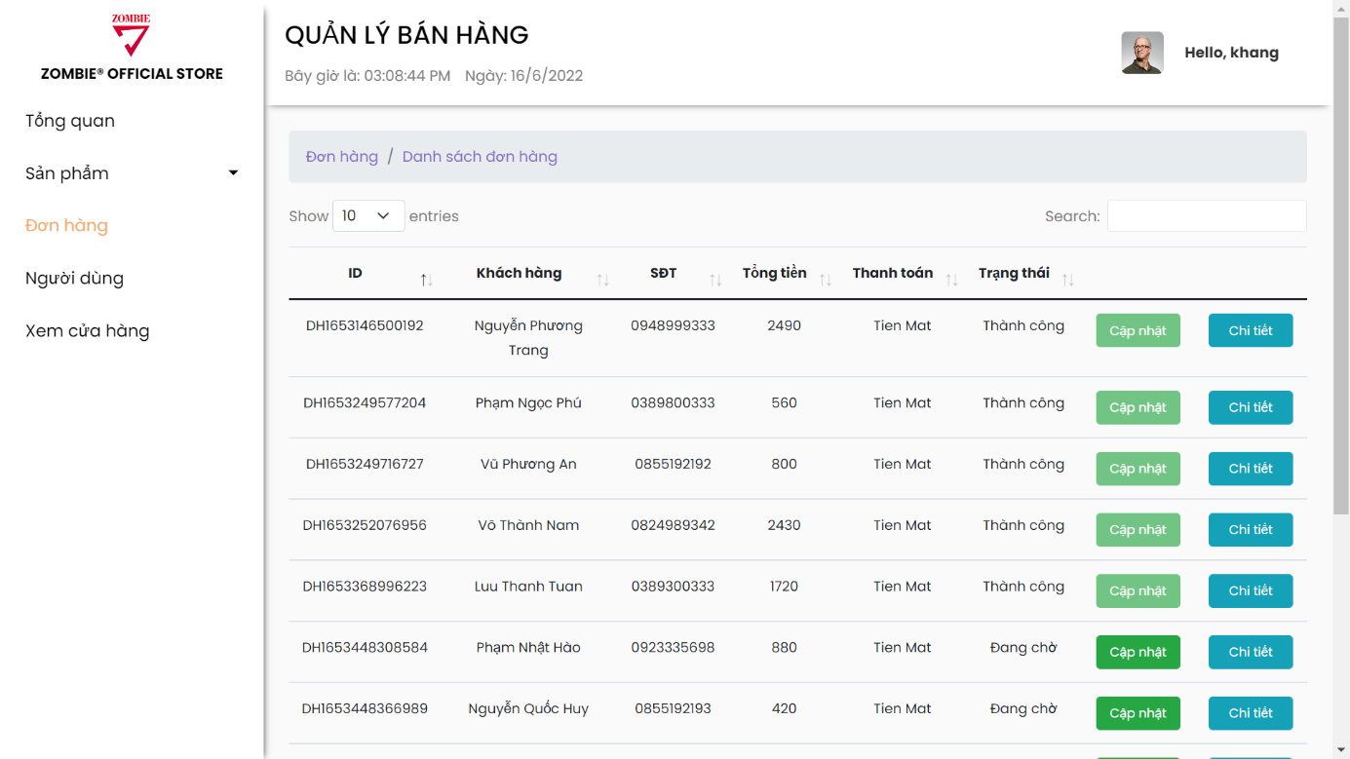

Hình 18. Đơn hàng

Trang đơn hàngbao gồm:

* Header: Logo shop, thẻ liên kết tới các trang sản phẩm, địa chỉ cửa hàng, các trang mạng xã hội và các icon (facebook, instagram, tìm kiếm, giỏ hàng, thông tin người dùng)
* Body:
* Button cập nhật: hiển thị form thêm mới sản phẩm khi click vào nó.
* Table chứa các thông tin của sản phẩm: ID, tên khách hàng, số điện thoại, tổng tiền, thanh toán, trang thái.
* Button chi tiết: hiên thị form chi tiết sản phẩm khi kích vào nó.
* Page Navigation:
* Khi click vào button next: sẽ chuyển sang trang kế tiếp
* Chọn số trang: sẽ chuyển qua trang mong muốn
* Footer: hiển thị thông tin của shop

### Trang giỏ hàng

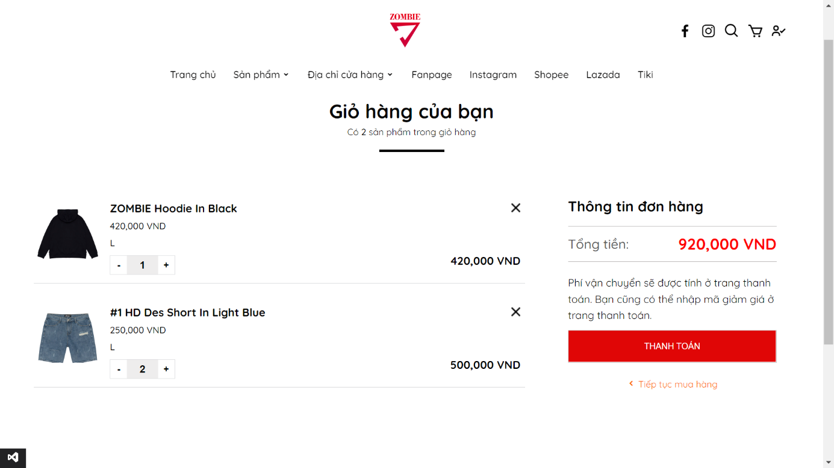

Hình 19. Trang giỏ hàng

Trang giỏ hàng bao gồm:

* Header: Logo shop, thẻ liên kết tới các trang sản phẩm, địa chỉ cửa hàng, các trang mạng xã hội và các icon (facebook, instagram, tìm kiếm, giỏ hàng, thông tin người dùng)
* Body:
  + Text: hiển thị số loại sản phẩm có trong giỏ hàng
* Danh sách các sản phẩm đã chọn:
* Hình ảnh
* Tên sản phẩm
* Đơn giá
* Số lượng
* Số tiền: hiển thị tổng số tiền mua sản phẩm
* Thao tác:
  + Button xóa: xóa sản phẩm khỏi giỏ hàng
  + Button thanh toán: thanh toán các sản phẩm đã chọn
* Footer: hiển thị thông tin của shop

# Chương 4: CODE CÁC CHỨC NĂNG ỨNG DỤNG

## Hiển thị danh sách 10 sản phẩm trên 1 trang

## Trang home

#### Giải thích code:

* Back-End: Truy vấn LINQ loại sản phẩm mới nhất được thiết kế trong database sau đó dòng thứ 23: Query những dữ liệu image liên quan đến dữ liệu đã query trong linQ, cuối cùng return dữ liệu.

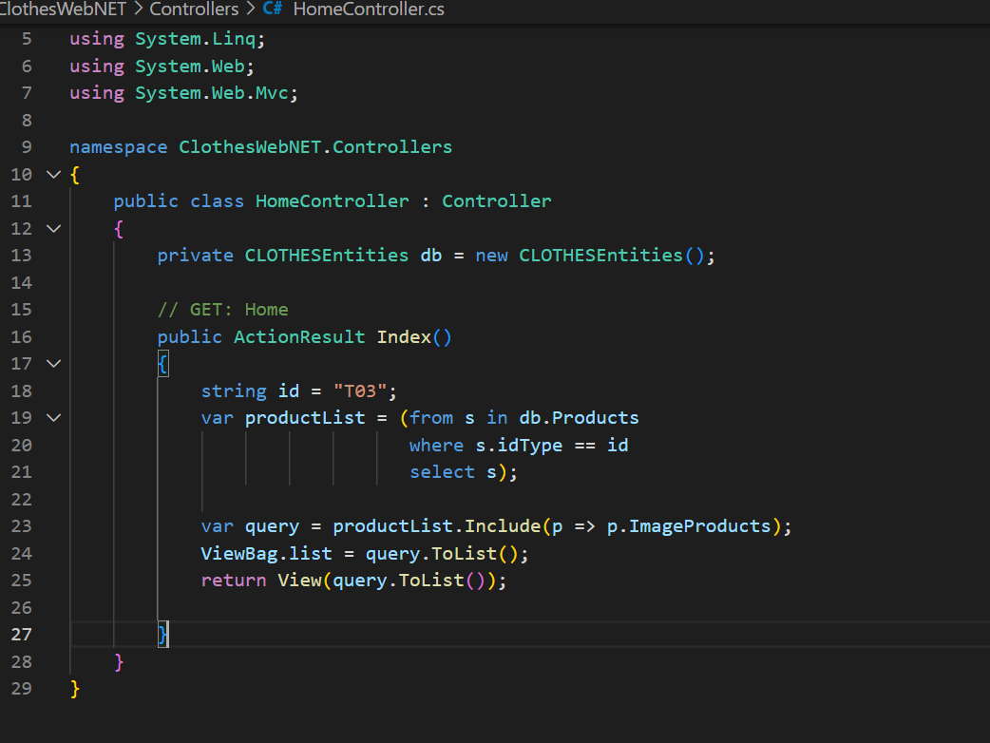

Hình 20. Code trang home back-end

* Front-End: Đây là phần hiển thị dữ liệu mới trong phần trong trang trủ dùng vòng lặp forEach duyệt dữ liệu và hiển thị dữ liệu với 8 sản phẩm thôi và chọn ra những sản phẩm đẹp nên dòng 49: Chúng em đã sử dụng câu lệnh điều kiện cho biến đếm chạy tới index thứ 8 và xuất ra tới 15 thì dừng lại.

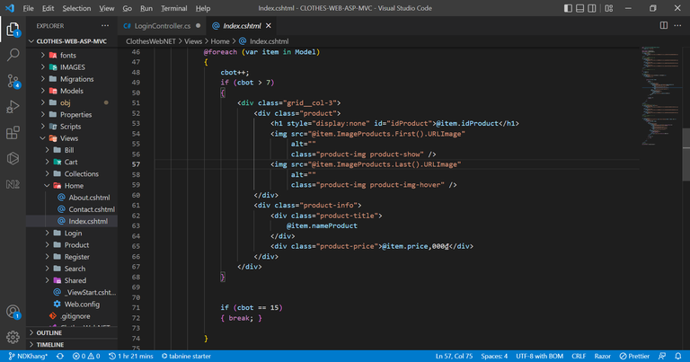

Hình 21. Code trang chủ Front-End

### Login và ghi nhớ tài khoản

* URL: ~/Login/kiemtradangnhap
* Back-End: function với 3 tham số (username, password, ghinho)
* 89. Kiểm tra điều kiện cookies người dùng khác null nếu trước đó người dùng đã lưu ghi nhớ tài khoản để add dữ liệu người dùng vào cookies khuyết điểm này là chưa mã hóa password cookie nếu đem làm app chính thì sẽ khá lỗi.
* 82. Gọi function checkpassword người dùng nếu đúng sẽ return true và tiếp tục quá trình biên dịch.
* 98. Gọi function getInfoUser để lấy dữ liệu dữ liệu của user với tham số là username của người dùng.
* 103. Vì dữ liệu trả về là mảng nên em đã dùng vòng lặp lấy trị ra.
* 112. Khai báo đói tượng trong c# em đã khai báo bên trong model và gán giá trị cho nó.
* 119. Function getListGroupId () lấy quyền của người dùng với tham số username.
* 121. Diểm tra câu lệnh điều kiện nếu on thì sử dụng function ghinhotaikhoan lưu vào cookie.
* 124. Dùng vòng lặp for để lấy ra dữ liệu.
* 128-144. Kiểm tra nều quyền admin thì lưu vào cookie với tên session admin và sử dụng function saveInfoCookies lưu dữ liệu vào cookie.
* Nếu là admin thì di chuyển thẳng tới trang admin ngược lại thì trang home.
* 147. nều câu lệnh điều kiện dòng 95 trả false thì return lại trang login.

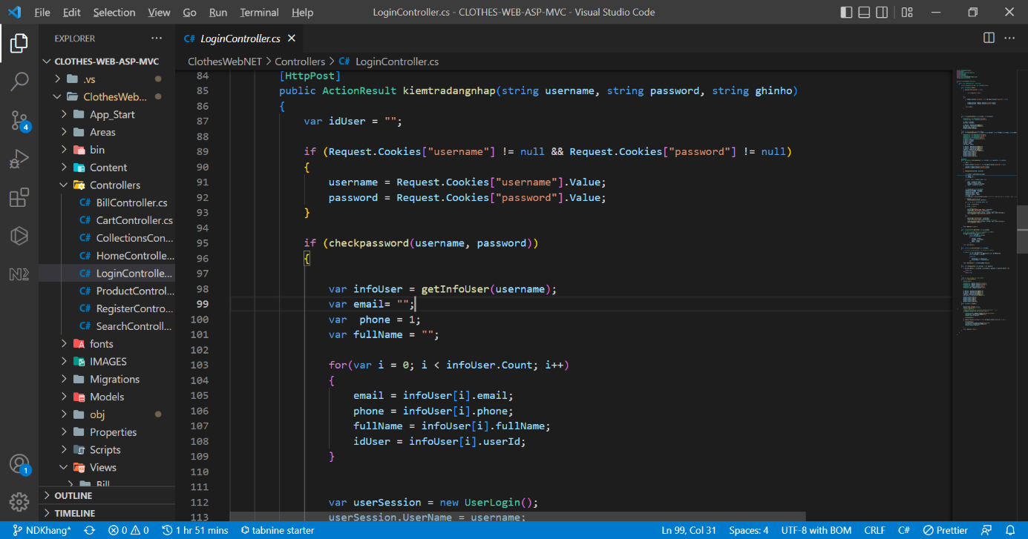

Hình 22. Code login và ghi nhớ tài khoản (1)

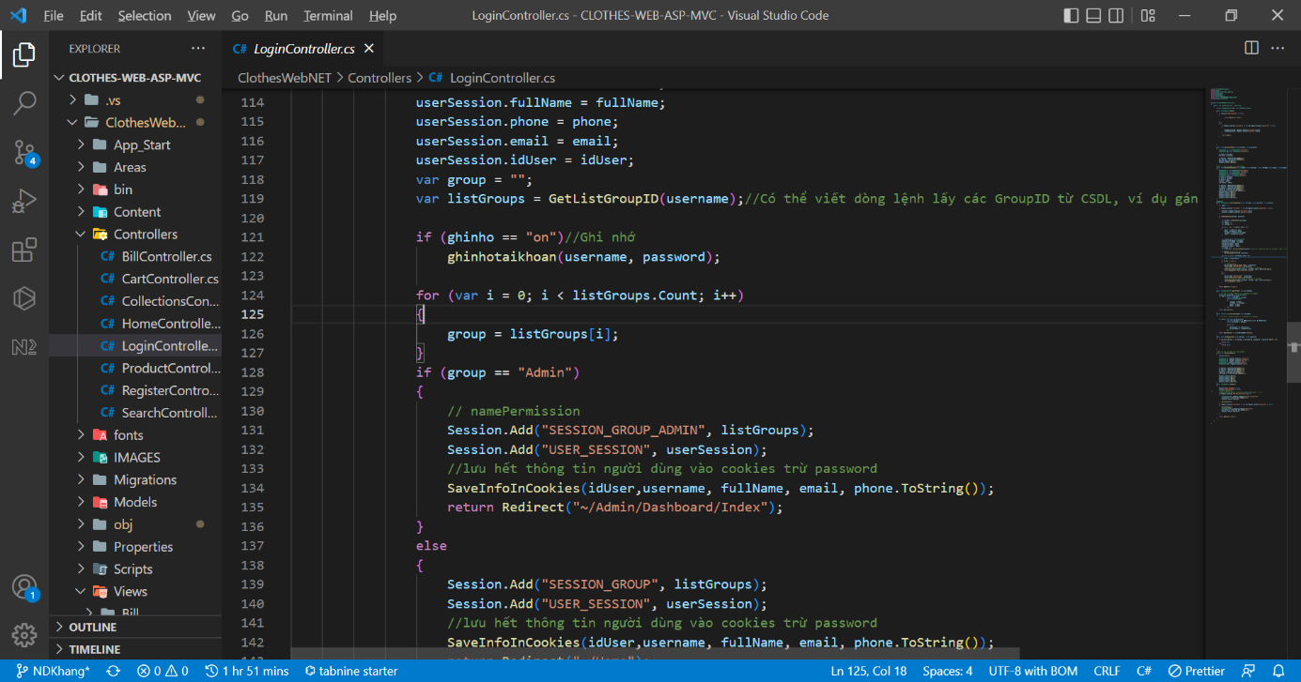

Hình 23. Code login và ghi nhớ tài khoản (2)

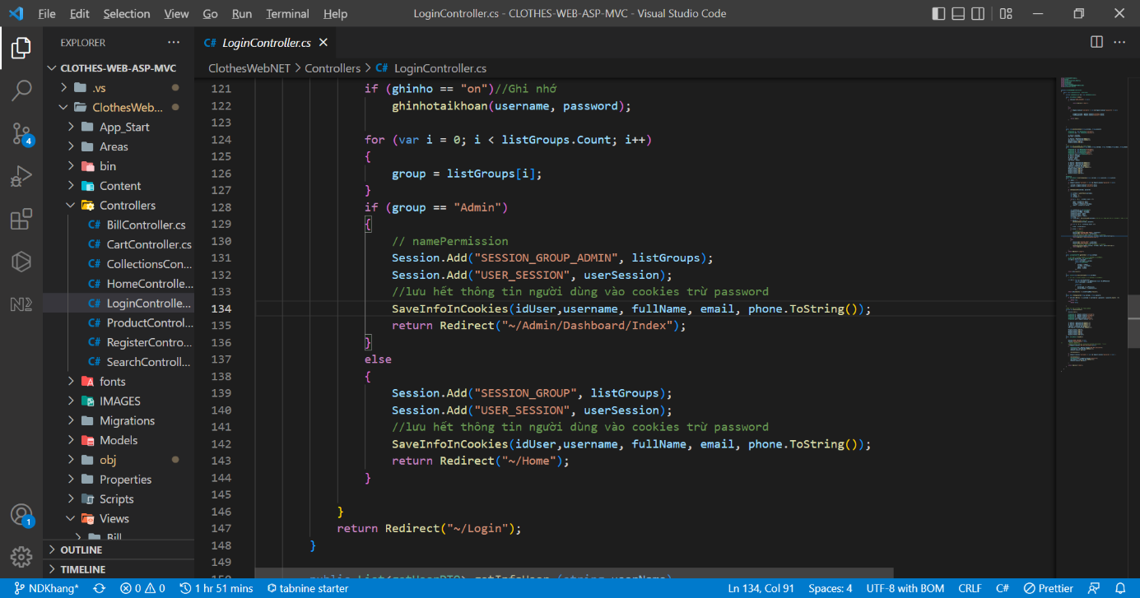

Hình 24. Code login và ghi nhớ tài khoản (3)

* Function sử dụng trong functionkiemtradangnhap

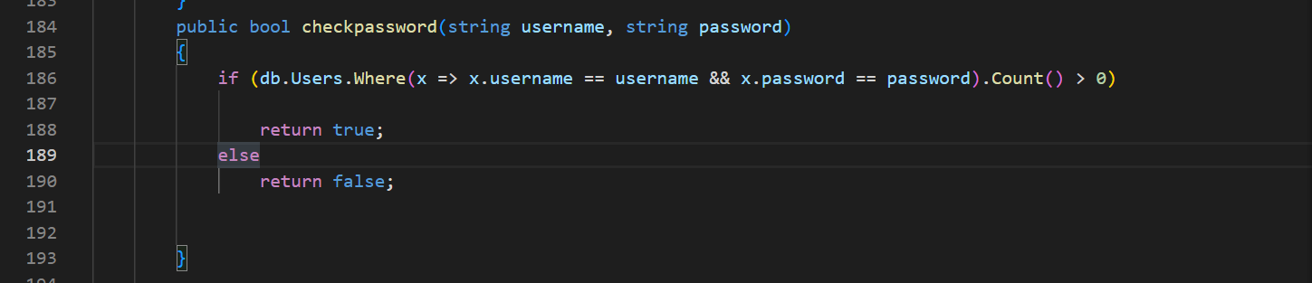

Hình 25. Code login và ghi nhớ tài khoản (4)

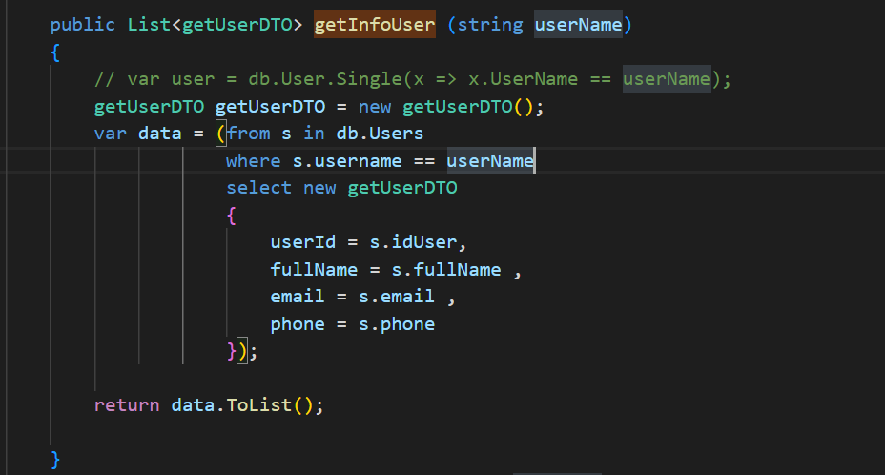

Hình 26. Code login và ghi nhớ tài khoản (5)

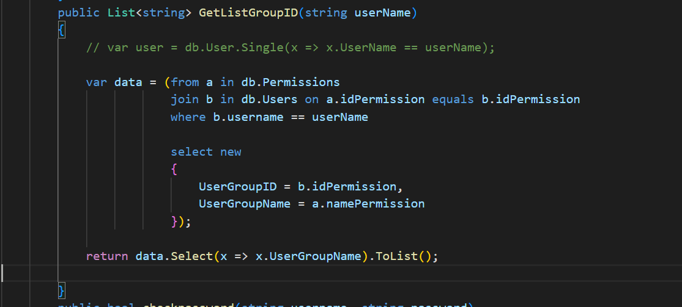

Hình 27. Code login và ghi nhớ tài khoản (6)

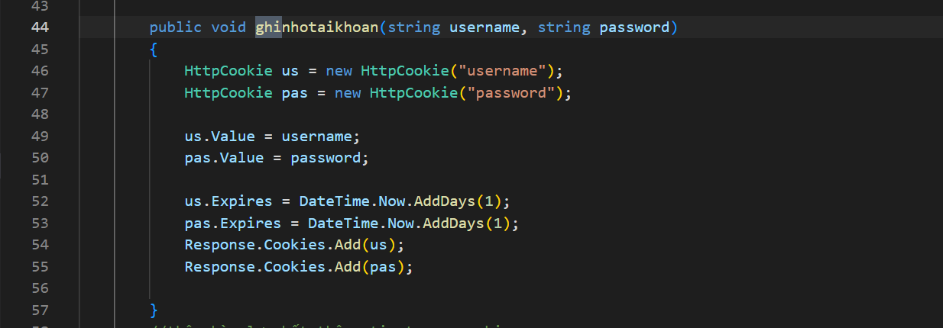

Hình 28. Code login và ghi nhớ tài khoản (7)

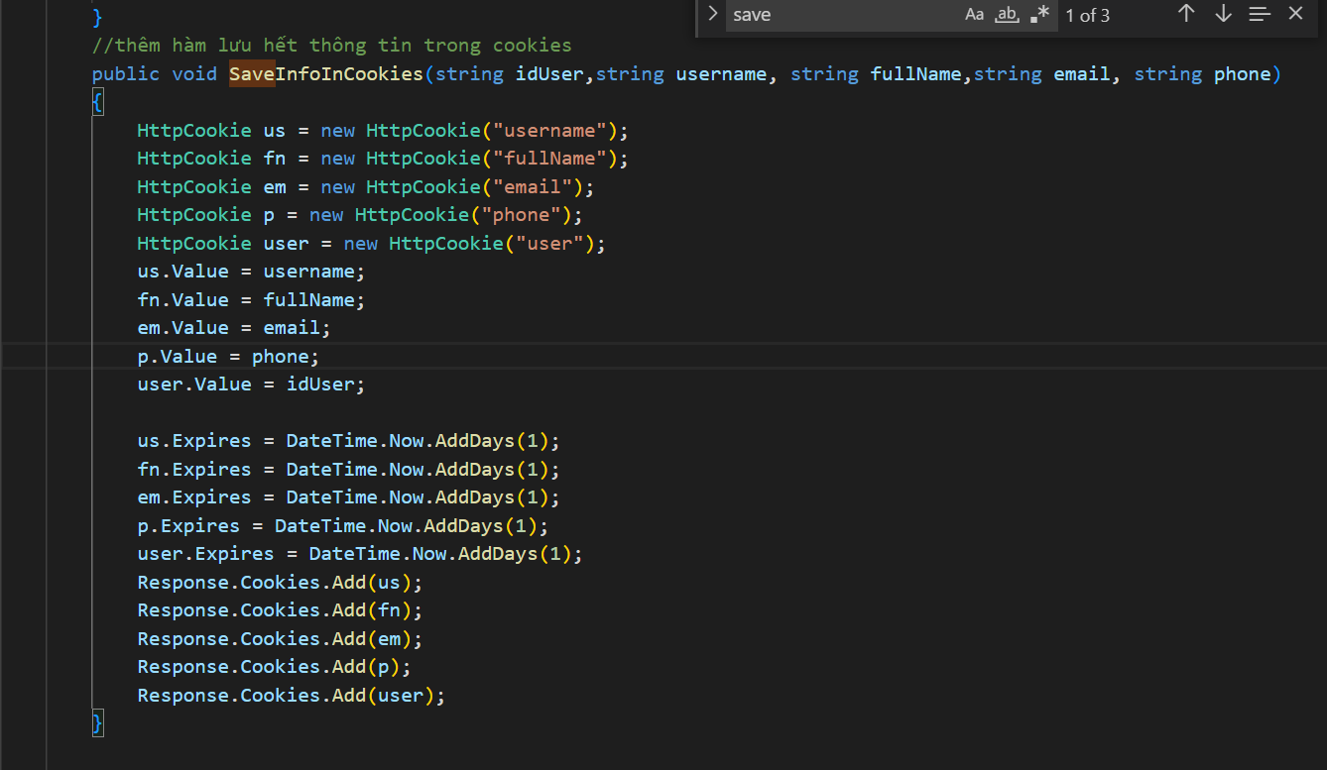

Hình 29. Code login và ghi nhớ tài khoản (8)

* Front-End: Phần form action: gửi request đến controller login và action result là kiemtradangnhap.

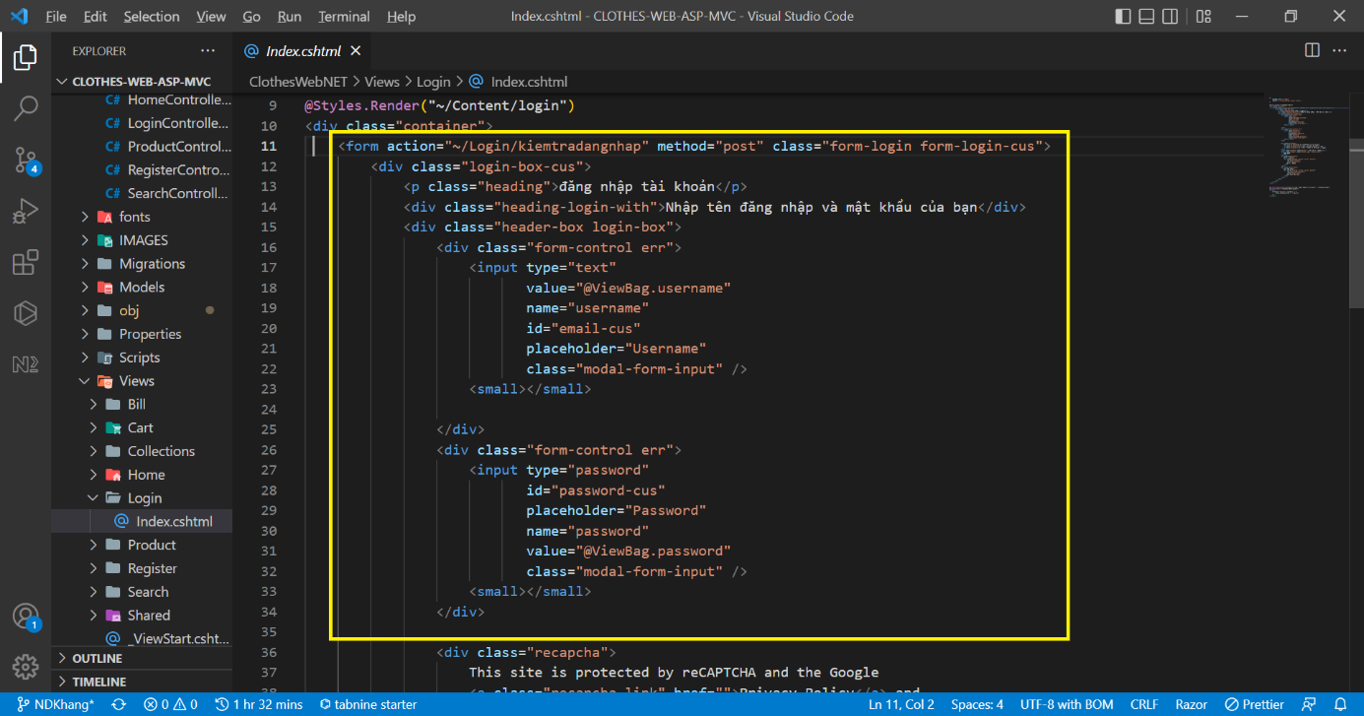

Hình 30. Code login và ghi nhớ tài khoản Front-End

### Đăng Xuất

* Back-End:
* 224. Vì đảm bảo toàn vẹn dữ liệu đăng xuất với cookies_asp chúng em sẽ xóa nó và 227 là câu lệnh để xóa nó.
* 230. Với hàm deleteCookies () với ý nghĩa xóa hết thông tin dược lưu trong cookies.

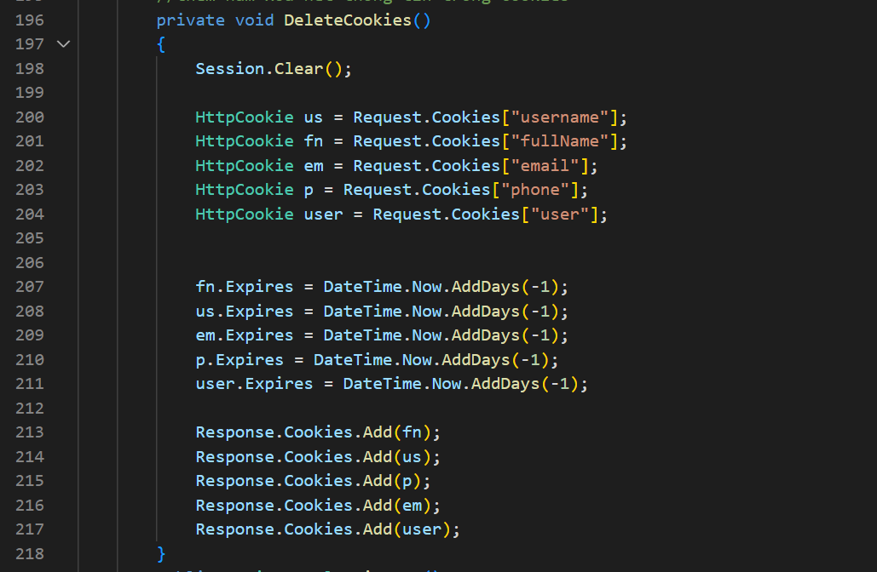

Hình 31. Code Đăng xuất Back-End (1)

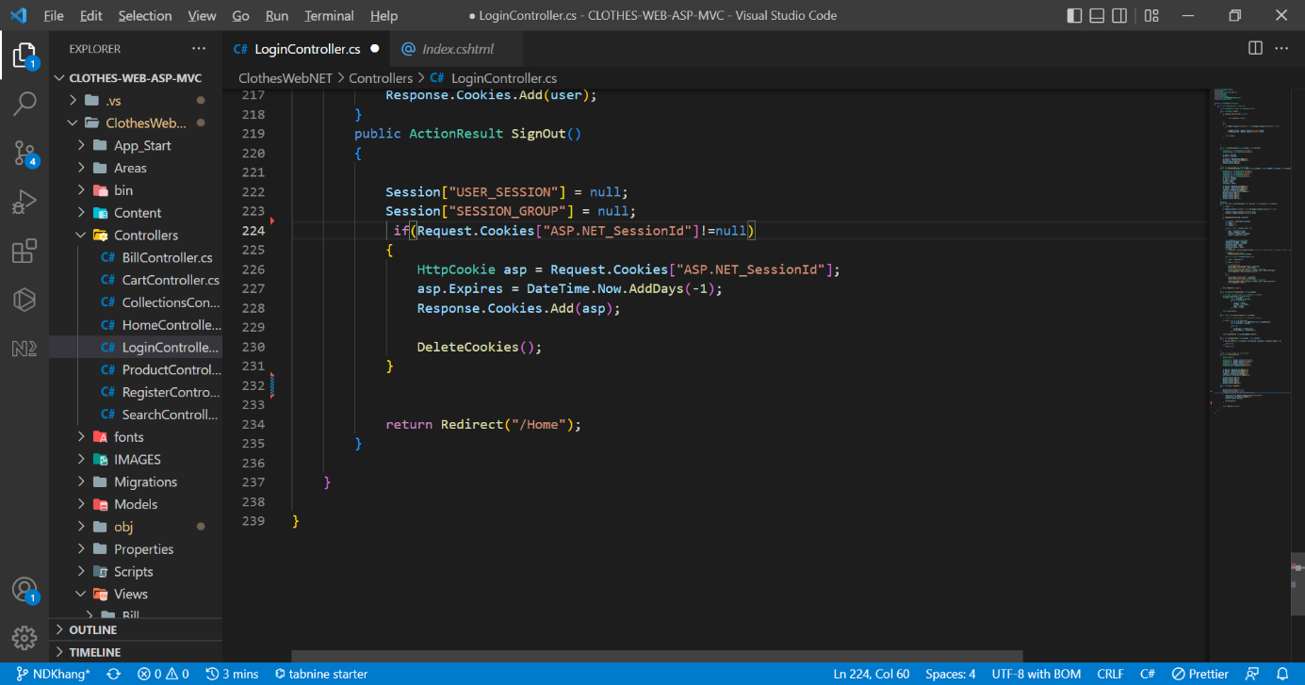

Hình 32. Code Đăng xuất Back-End (2)

* Front-End: layout.shared
* 161. gửi request đến controller login và action result signout.

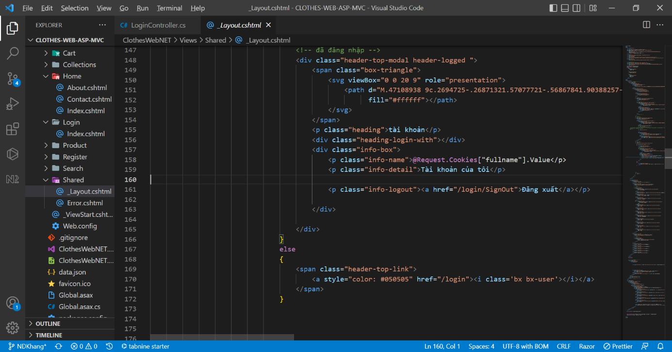

Hình 33. Code Đăng xuất Front-End

### Collection (Quần, áo, phụ kiện, …)

* Back-End:
* 102: id ở đây là id của loại áo sweater chúng em sẽ set cứng nó tuy nhiên nó chưa tối ưu cho lắm
* 103: productlist là query dữ liệu với cái typeId của dòng 102
* 104: query ra thư mục hình ảnh của sản phẩm loại id đó trong sản phẩm đó có hình
* 109. return dữ liệu

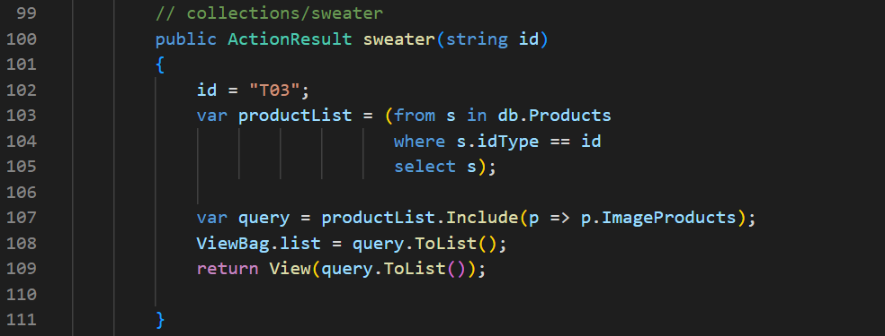

Hình 34. Code Collection Back-End

* Front-End:
* 23. em dùng foreach để duyệt mảng dữ liệu đã trả về cho client

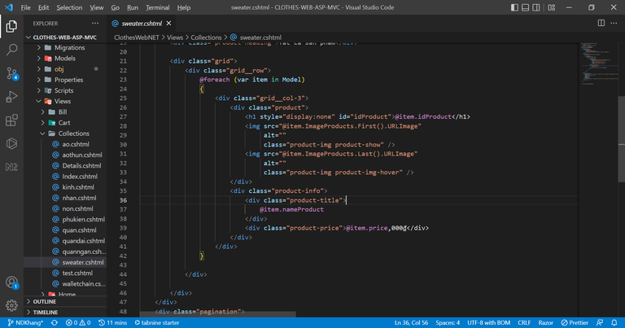

Hình 35. Code Collection Front-End

### Search

* Backend: Người dùng sẽ gửi query paramater cho backend và chúng em sử dụng thêm số q để bắt query paramter.
* 21. Khai báo đối tượng
* 24. Chuyển dữ liệu trở thành chữ thường
* 26 Query tên dữ liệu chưa tên người dùng query đến
* 33. Return dữ liệu

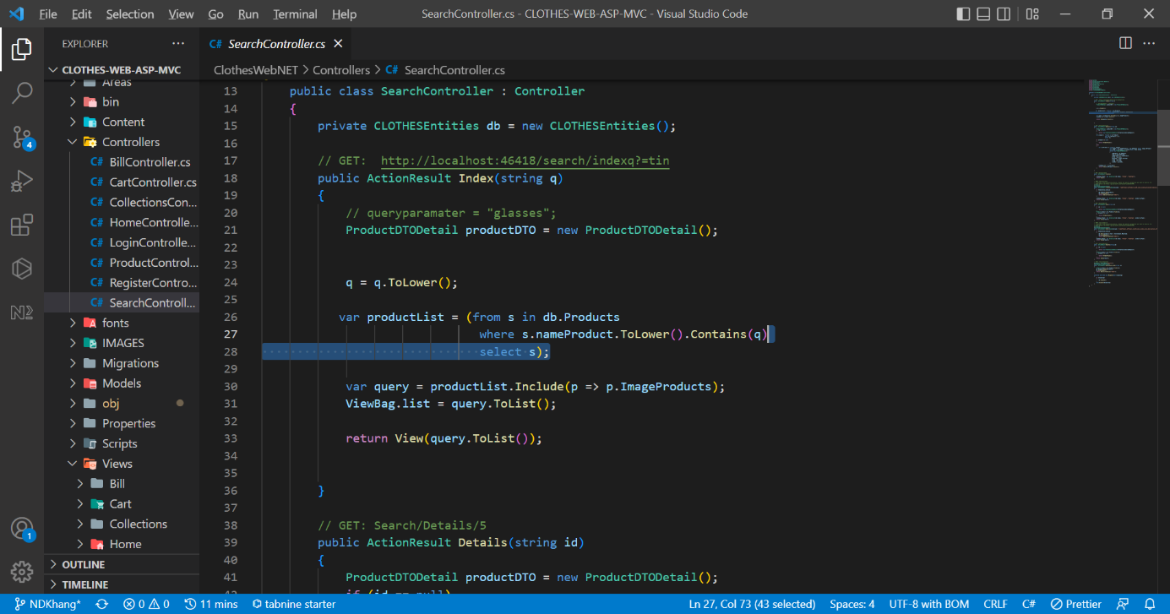

Hình 36. Code Search Back-End

* Front-End: Chúng em dùng for each để hiển thị dữ liệu.

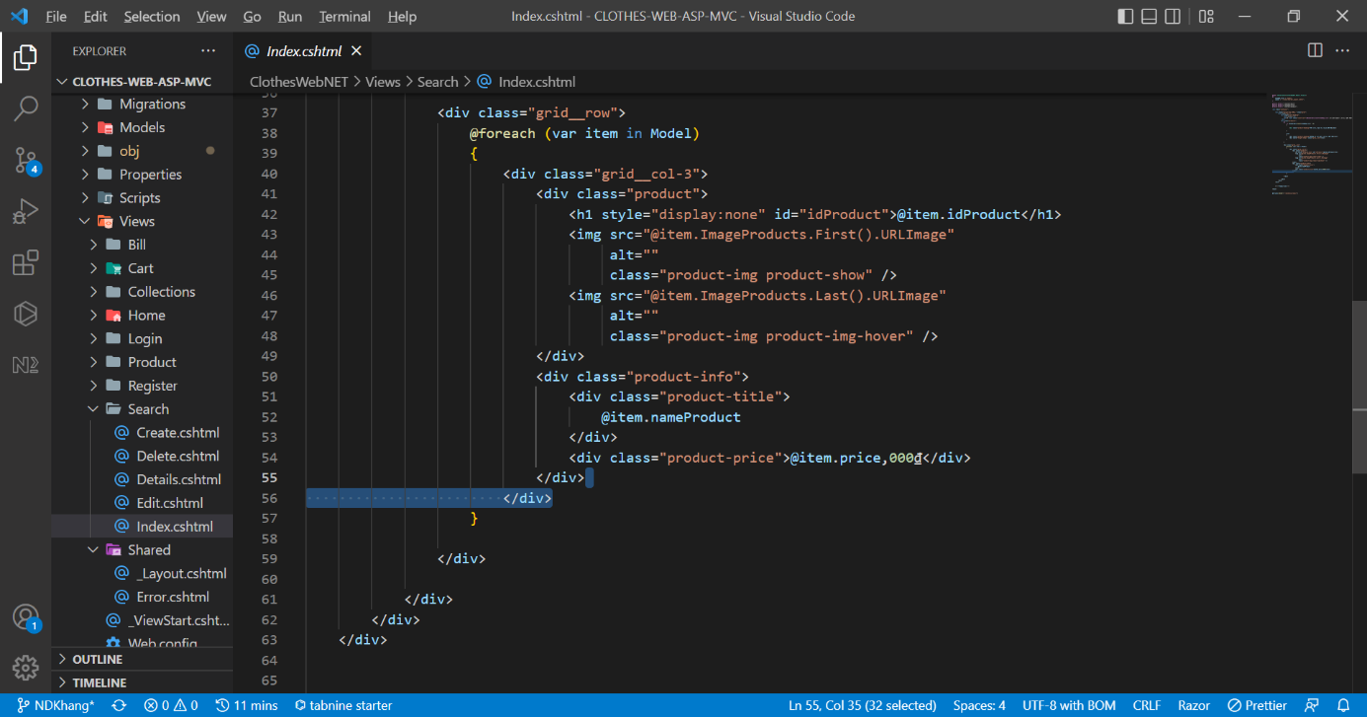

Hình 37. Code hiển thị dữ liệu Serch Front-End

### Hiển thị detail sản phẩm

* Với tham số là params trên url với id của sản phẩm
* 42. Em kiểu tra id nó có nuill không nếu không null tiếp tục biên dịch ngược lại thì lỗi
* 46. query sản phẩm có id giống với id params
* 50. Nếu null báo lỗi
* 56. query hình ảnh của sản phẩm
* 71. return dữ liệu

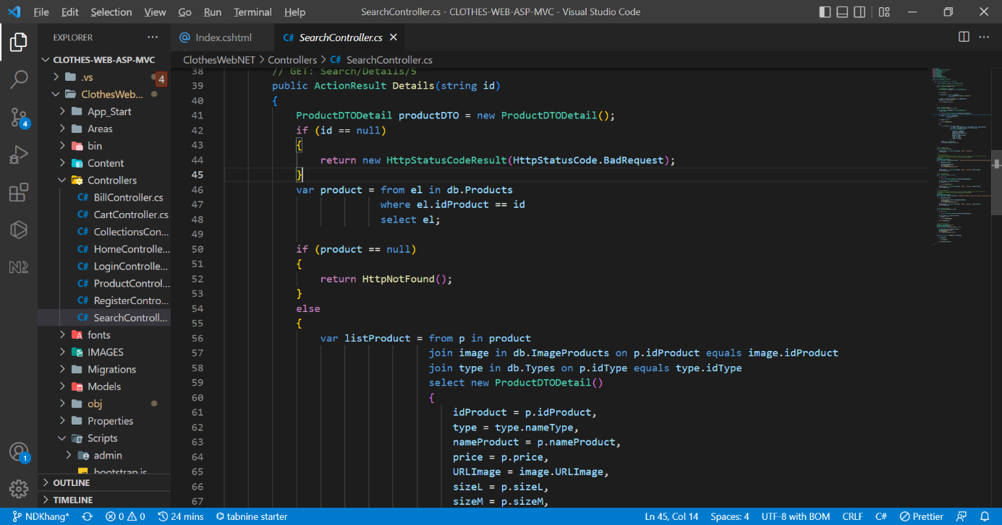

Hình 38. Code hiển thị deatil sản phẩm (1)



Hình 39. Code hiển thị detail sản phẩm (2)

### Thêm Sản Phẩm Vào giỏ hàng

* Với việc thêm dữ liệu vào giỏ hàng chúng em sử dụng jquery trên frontEnd
* Cách thức hoạt động là đầu tiền set dữ liệu cho thêm vào các biến kiểm tra cart trong localstorage đã có chưa nếu chưa có add thẳng sản phẩm vào không cần phải so sánh và setLocal cart vào còn nếu ngược lại nghĩa là đã có item(cart) trong local thì việc đầu tiền duyệt mảng so sanh name của sản phẩm trong item(cart) so sánh tên sản phẩm thì nếu sản phẩm có cùng tên cùng size thì cộng số lượng lên bên trong local storage thuôc item(cart) ngược lại nếu khác size thì phải add dữ liệu mới vào với số lượng 1 tuy cùng tên nhưng khác size nên nó là 1 dữ liệu. Ngược lại nếu dữ liệu khác tên bên trong mảng item('cart') không có tên nào cùng thì ta tạo ra dữ liệu add vào item.

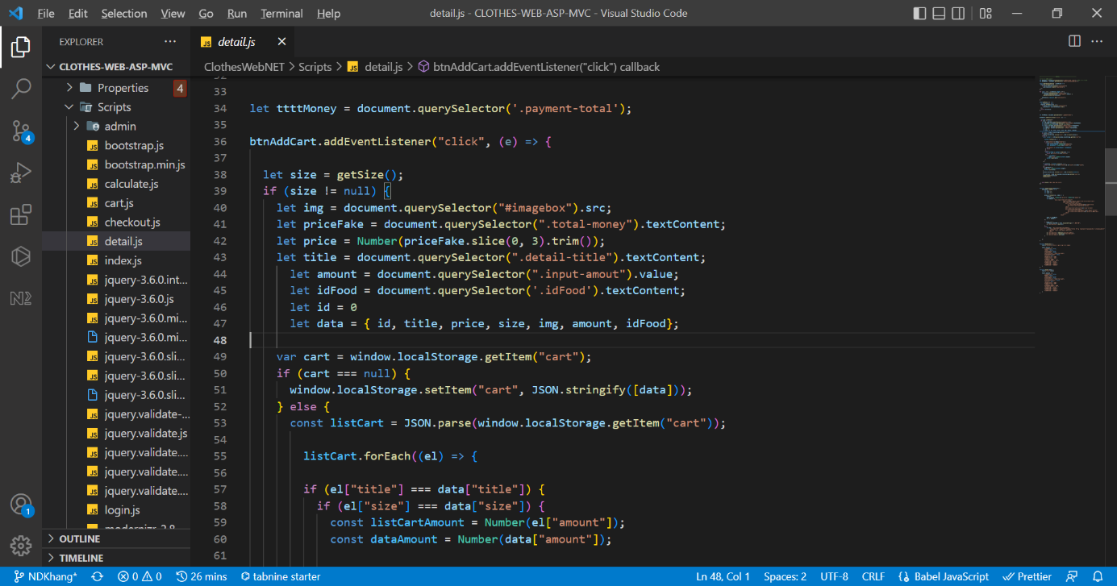

Hình 40. Code thêm sản phẩm vào giỏ hàng (1)

* Sau đó hiển thị thêm sản phẩm thành công. Nếu add sản phẩm vào mà chưa ấn size sẽ hiển thị thông báo bạn chưa chọn size.

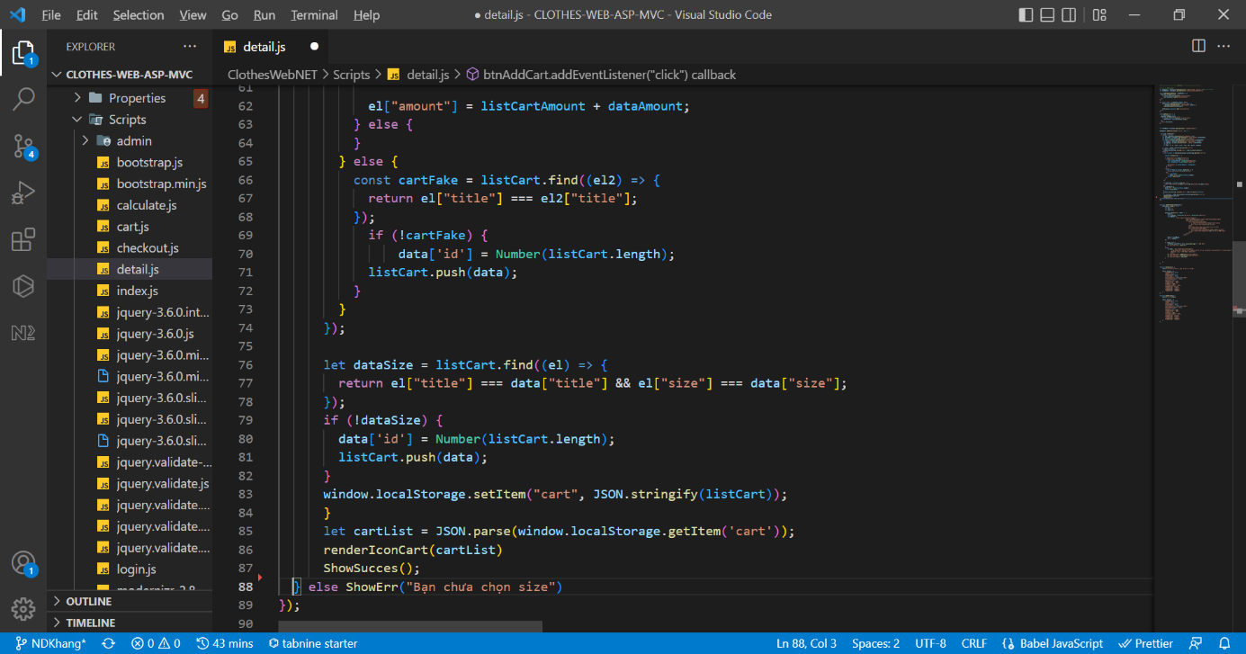

Hình 41. Code thêm sản phẩm vào giỏ hàng (2)

### Trang giỏ hàng (thêm, giảm, xóa) <JQUERY>

* Chúng em tạo ra function tạo bảng lấy dữ liệu từ localstorage lên

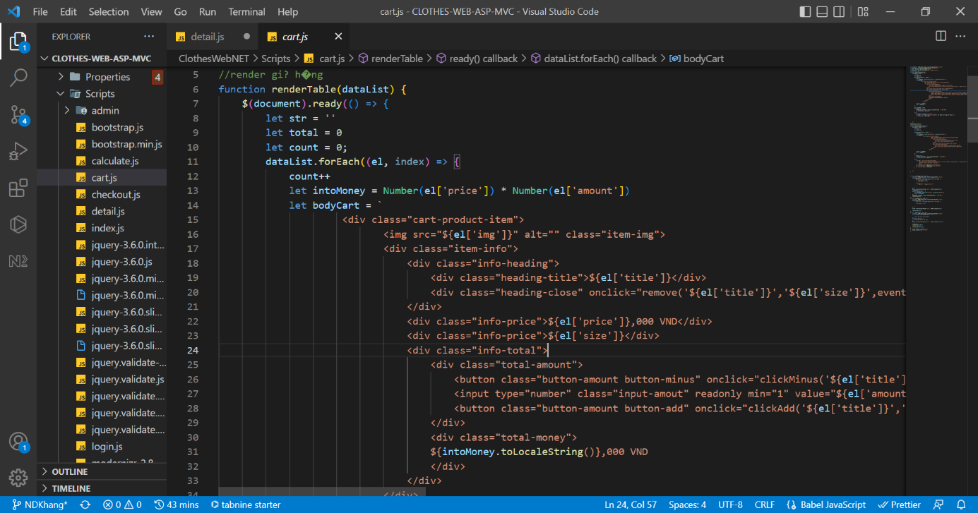

Hình 42. Code trang giỏ hàng (1)

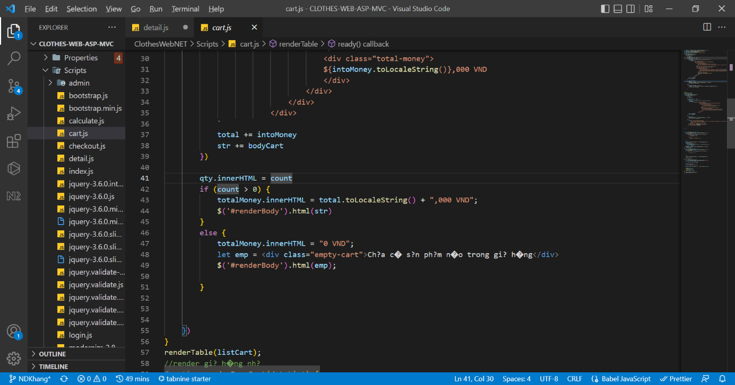

Hình 43. Code trang giỏ hàng (2)

* Giảm sản phẩm: Khi người dùng click vào item trừ thì đồng sẽ giọi function giảm sản phẩm đầu tiền chúng em gọi item(cart) lên và so sánh title và size dựa vào tham số truyền vào nếu sản phẩm lớn hơn 1 thì mới được trừ còn không sản phẩm sẽ không được trừ và cập nhật lại tổng tiền của tất cả sản phẩm cập nhật dữ liệu lại vào localstorage.



Hình 44. Code trang giỏ hàng (3)

* Thêm sản phẩm: Khi người dùng click vào dầu cộng và truyền vào tham số chúng em sẽ dựa vào vào dữ liệu tên sản phẩm và size để cộng số sản phẩm lên đồng thời cập nhập lại cart.

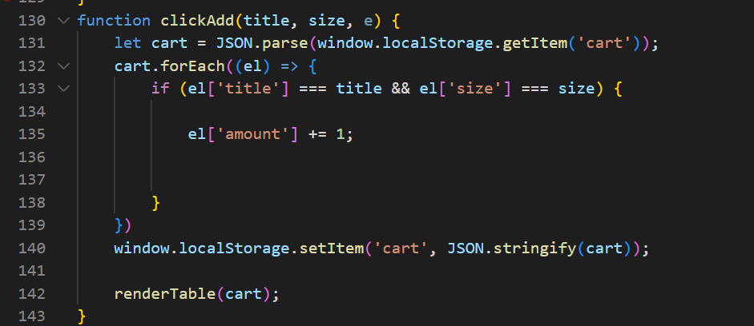

Hình 45. Code trang giỏ hàng (4)

* Xóa sản phẩm: Khi người dùng click vào dấu x và truyền vào tham số chúng em sẽ dựa vào vào dữ liệu tên sản phẩm và size xóa sản phẩm dùng hàm filter js lọc ra các sản phẩm khác tên sản phẩm sau đó cập nhật lại giỏ hàng.

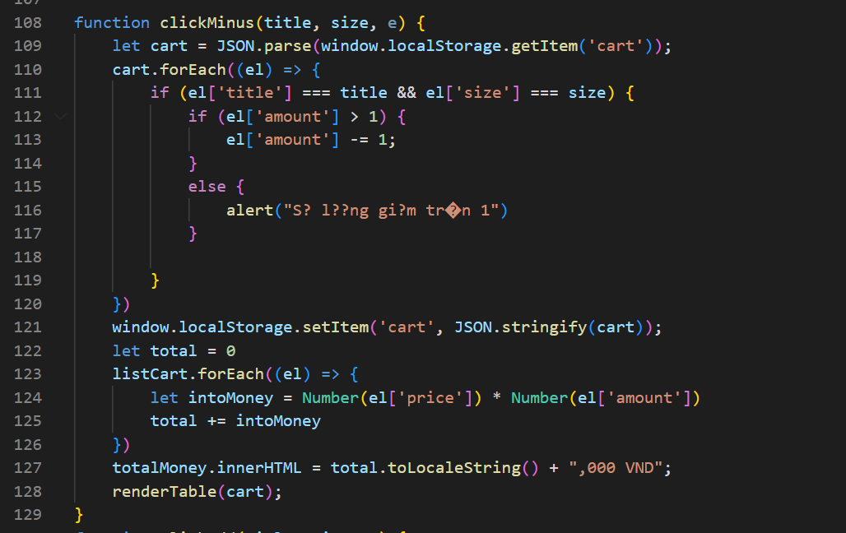

Hình 46. Code trang giỏ hàng (5)

### Thanh toán bill

* Front-End: khi người dùng nhập vào thông tin đặt hàng chúng em sẽ validate của người dùng khi người dùng để trống hay sao thông tin sẽ ràng buộc lại sau đó định dạng sửa lại data phù hợp để post dữ liệu lên backend với controller là bill action result postBill. Nếu dữ liệu backend trả về thành công em sẽ xóa dữ liệu localstorage và quay trở lại trang home cho người dùng.

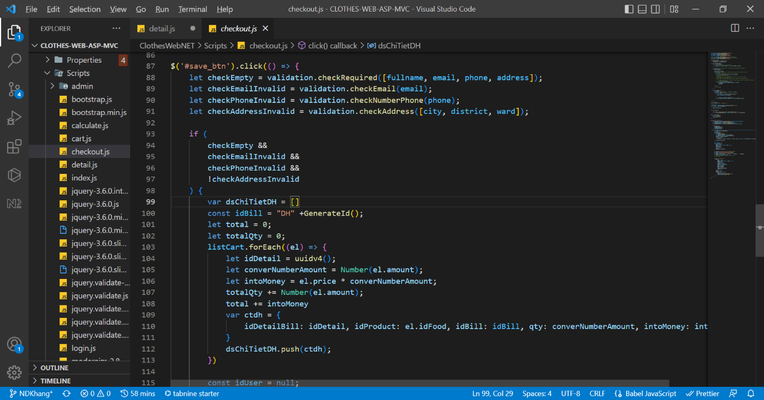

Hình 47. Code trang thanh toán bill Front-End(1)

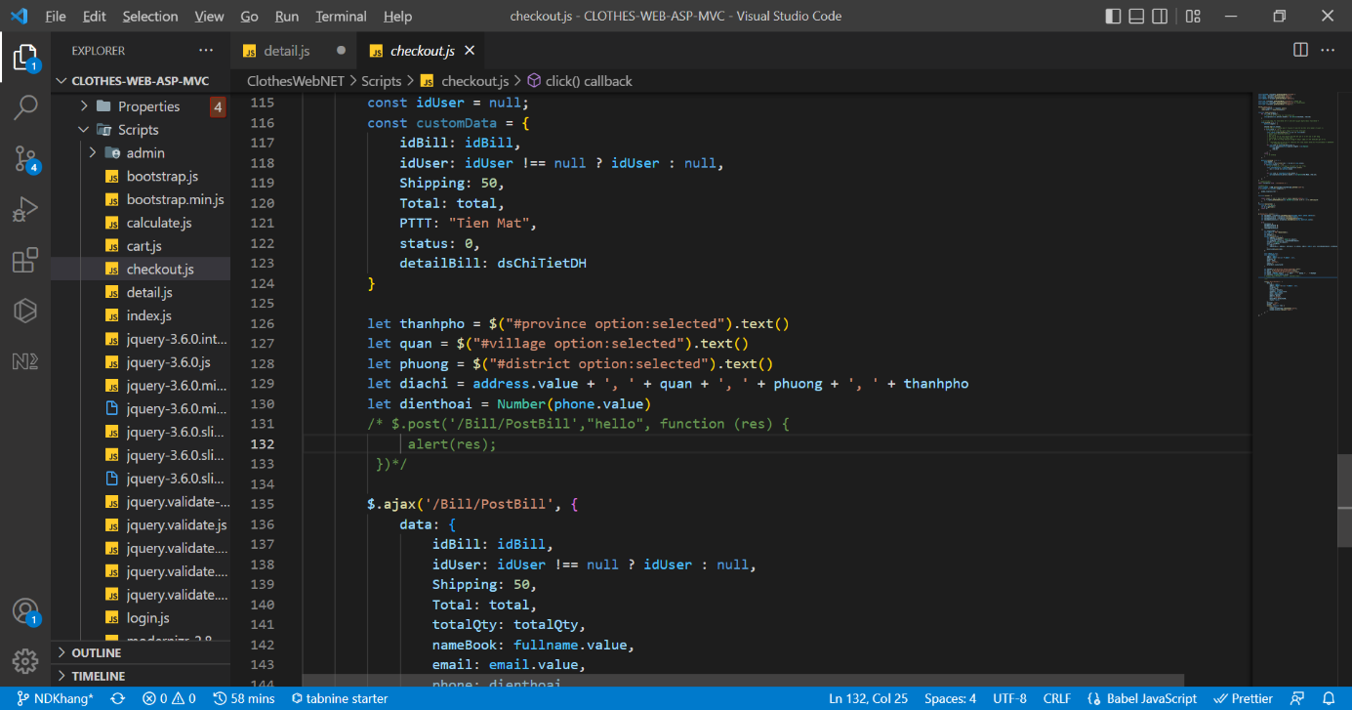

Hình 48. Code trang thanh toán bill Front-End (2)

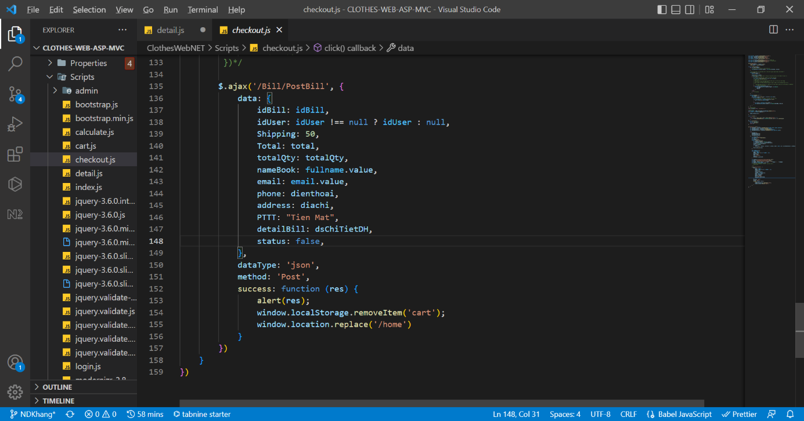

Hình 49. Code trang thanh toán bill Front-End (3)

* Back-End:
  + Function postBill với các tham số dữ liệu quy định để lưu vào db khi frontend gửi tới dữ liệu và đúng với dữ liệu function đã set sẽ tiến hành quá trình biên dịnh luu vào database đầu tiền kiểm tra người dùng có đăng nhập không nếu đăng nhập thì gán giá idUser để lưu vào db cho người dùng.
  + 42-61. Khởi tạo đối tượng bill và lưu dữ liệu vào db return dữ liệu thông báo thành công.

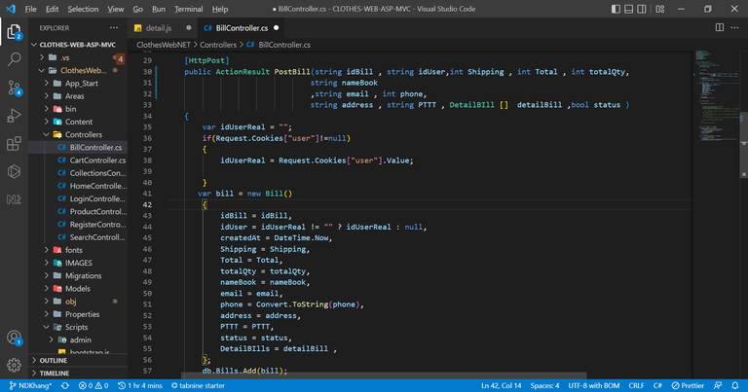

Hình 50. Code thanh toán bill Back-End

# Chương 5: Kết luận và hướng phát triển

## Kết luận:

* Tương đối đầy đủ các chức năng hiển thị sản phẩm theo trang, thêm xóa sửa sản phẩm mới.
* Người dùng dễ dàng xem chi tiết các sản phẩm cần mua.
* Website luôn cập nhật những sản phẩm mới nhất tùy theo nhu cầu người sử dụng.
* Giao diện đơn giản, dễ sử dụng.
* Admin dễ dàng quản lý các sản phẩm.

1. **Hướng phát triển:**

* Thêm chức năng khuyến mãi khi khách hàng là thành viên VIP, khi đến dịp sinh nhật.
* Thêm chức năng tính phí ship theo khoảng cách.
* Nâng cao thêm chức năng đánh giá và bình luận khi khách hàng mua sản phẩm.
* Thêm chức năng thống kê đơn hàng.
* Thêm chat hỗ trỡ khách hàng.
* Thêm thống kê danh thu theo ngày tháng năm.

1. **Phân công công việc:**

|  |  |  |  |
| --- | --- | --- | --- |
| **Phân công công việc** | | | |
| Tên công việc | Nguyễn Duy Khang | Phạm Ngọc Phú | Nguyễn Ngọc Bích Viên |
| Back-end |  |  |  |
| Front-end |  |  |  |
| Database |  |  |  |
| Viết báo cáo |  |  | x |

Bảng 1. Phân công công việc

# Chương 6: Tài liệu tham khảo

[1] Setup TailwindCSS in Angular the easy way,

[**https://dev.to/angular/setup-tailwindcss-in-angular-the-easy-way-1i5l**](https://dev.to/angular/setup-tailwindcss-in-angular-the-easy-way-1i5l)

[2] How to use Tailwind CSS in Angular,

**https://www.angularjswiki.com/angular/angular-tailwind-css/**

[3]Angular 12 pagination with NGX Pagination tutorial,

[**https://www.positronx.io/angular-server-side-pagination-with-ngx-pagination-example/**](https://www.positronx.io/angular-server-side-pagination-with-ngx-pagination-example/)

[4]Pagination for angular,

[**http://michaelbromley.github.io/ngx-pagination/#/**](http://michaelbromley.github.io/ngx-pagination/#/)

[5]Component documentation,

**https://www.npmjs.com/package/ngx-dropzone**

**[**6] Bootstrap 4 modal **-** How to Create a Modal,

[**https://www.w3schools.com/bootstrap4/bootstrap_modal.asp**](https://www.w3schools.com/bootstrap4/bootstrap_modal.asp)

[7] Modal,

[**https://ng-bootstrap.github.io/#/components/modal/examples**](https://ng-bootstrap.github.io/#/components/modal/examples)

[8] What is bootstrap,

[**https://www.w3schools.com/bootstrap4/bootstrap_get_started.asp#:~:text=Bootstrap%204%20is%20the%20newest,9%20support%2C%20use%20Bootstrap%203**](https://www.w3schools.com/bootstrap4/bootstrap_get_started.asp#:~:text=Bootstrap%204%20is%20the%20newest,9%20support%2C%20use%20Bootstrap%203)**.**

Nhận xét của giảng viên:

Điểm các thành viên:

|  |  |  |
| --- | --- | --- |
| Sinh viên 1 | Sinh viên 2 | Sinh viên 3 |
|  |  |  |